金陵中学高二年级寒假作业
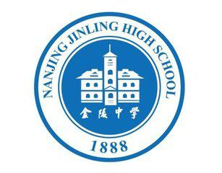
历 史
（必修）

高二备课组
2017年1月
注意事项：每份试卷满分100分，考试时间75分钟。请闭卷完成并批改。

2016年学业水平测试检测卷一
得分：
政治史（中国）

第Ⅰ卷 客观题(共70分)
一、 单项选择题(本大题共30小题，每小题2分，共60分)
1. 战国以前，“百姓”是对贵族的总称；战国以后，“百姓”成为民众的通称。导致这一变化的主要原因是( )
A．分封制的加强 B．宗法制的衰落
C．百家争鸣局面的出现 D．井田制的推行
2. 下图为西周世系略图，它透露出的历史信息不包括 ( )
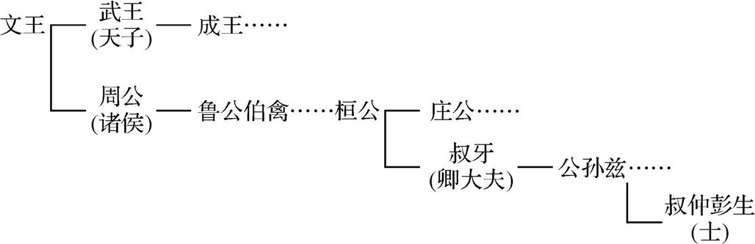
A. 世代为官 B. 血缘维系 C. 贵族分封 D. 中央集权
3. 汉朝实行的察举制度，有各种名目，有的叫孝廉，有的叫茂才异等(才学出众)，有的叫贤良方正，有的叫孝悌力田(孝父母，爱兄弟，勤恳种田)。由此可见，察举制度选官的主要标准是 ( )
A. 品行、才学 B. 家庭背景 C. 个人声望 D. 考试成绩
4. 皇，古为上天，光明之意；帝，生物之主，兴益之宗。秦始皇统一全国后，自以为“德兼三皇，功过五帝”，用“皇帝”作为自己的称号。其主观目的是 ( )
A. 炫耀文治武功 B. 树立专制权威 C. 寻求暴政依据 D. 宣扬君权神授
5. 《全球通史》载：公元前127年时，皇帝下了一道法令，规定嫡长子只能继承封地的一半，余下的封地给其他子弟，于是，封地不断缩小，其重要性不断下降。据此判断，当时地方行政制度是 ( )
A. 分封制 B. 郡县制 C. 郡国并行制 D. 行省制
6. 嘉定二年(1209年)，南宋著名诗人陆游临终前写下了那首千古绝唱：“死去元知万事空，但悲不见九州同。王师北定中原日，家祭无忘告乃翁。”按两宋中央官制，负责筹划“王师北定”事务的是 ( )
A. 尚书省 B. 参知政事 C. 军机处 D. 枢密院
7. “洪武皇帝……希望牢牢将权力抓在自己手中，并试图独自处理国家大事。但是这样的工作负担被证明是无法承担的，他于是召集一些忠诚的中级官员组成了一个特别的政府部 门……”材料中“中级官员”的主要职责是 ( )
A. 行使军权 B. 审核政令 C. 协理奏章 D. 跪受笔录
8. 有人这样评论当时的政治制度：如果宰相制尚未废除，宰相就会用古代圣人贤君的德行来劝谏君主，君主就不会肆无忌惮。据此可知，他主张( )
A．限制君权 B．削弱相权
C．实行君主立宪制 D．废除三省六部制
9. 有人说“南京是一座饱经沧桑的城市，见证了中国近代史的起点和终点，是中国近代历史的缩影。”下列文献能够见证“起点”历史的是 ( )
A. 《南京条约》 B. 《天朝田亩制度》
C. 《资政新篇》 D. 《中华民国临时约法》
10. 台湾人民痛心疾首“若午夜暴闻轰雷，惊骇无人色，奔走相告，聚哭于市中，夜以继日，哭声达于四野”。与这一现象有关的历史事件是 ( )
A. 《南京条约》 B. 《天津条约》
C. 《辛丑条约》 D. 《马关条约》
11. 马汉在《海权论》中指出：“谁拥有了长江流域，这个中华帝国的中心地带，谁就具有了最可观的政治权威。出于这些原因，外部海上国家应积极、有效地对长江流域施加影响。”以下能印证作者观点的事件是 ( )
A. 《北京条约》的签订 B. 八国联军发动侵华战争
C. 《马关条约》的签订 D. 武昌起义后列强猛攻武汉
12. 图5为一位同学的课堂笔记，记录了对某一历史事件的不同评价，据此，推断他学习的内容是( )
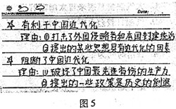
A．太平天国运动 B．义和团运动
C．辛亥革命 D．北伐战争
13. 当代学者提出了“五四运动是第一次历史巨变的补课，又是第二次历史巨变的起点”的观点，这是对五四运动历史地位的一个新提法。但究其实质，其主要认为五四运动是中国 ( )
A. 旧民主主义革命完成和新民主主义革命开始的标志
B. 旧民主主义革命向新民主主义革命转变的开端
C. 资产阶级共和国向着人民民主专政过渡的开始
D. 政治制度与思想文化由古代向近代转变的起点
14. 1912年颁布的《中华民国临时约法》规定：“中华民国之主权属于国民全体。”该规定颠覆了 ( )
A. “唯天子受命于天， 天下受命于天子”
B. “民者， 国之本也； 国者， 君之本也”
C. “民为贵， 社稷次之， 君为轻”
D. “天下为主， 君为客”
15. 下图是某一历史事件的路线图。这一历史事件是 ( )

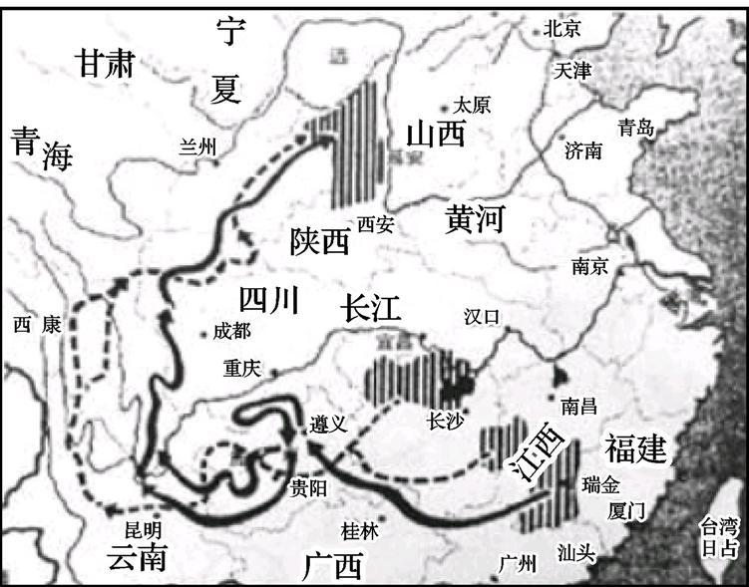

A. 太平天国运动 B. 北伐战争 C. 红军长征 D. 渡江战役
16. 2014年2月27日，十二届全国人大常委会第七次会议通过决定，将每年的12月13日设立为国家公祭日。这是为了纪念 ( )
A. 抗日战争的胜利 B. 世界反法西斯战争胜利
C. 南京大屠杀等死难者 D. 解放战争中牺牲的烈士
17. 央视《百战经典·伟大的会议》描述道：“一座城市，因为一次重要会议与红色结缘；一座小楼，记录着中国革命的伟大转折；一次会议，从此改变了中国革命的历史进程。”在这次会议上，中国共产党 ( )
A. 提出了党的奋斗目标是建立无产阶级专政
B. 确定了国共两党合作的方针
C. 结束了“左”倾错误在中央的统治
D. 实现了党的工作重心从城市到农村的转移
18. 1918年陈独秀曾撰文严厉指责义和团野蛮、保守、盲目排外和传播迷信；1924年，他又认为义和团是反对帝国主义的爱国者。促成这一转变的主要原因是( )
A．十月革命的影响 B．民族主义的高涨
C．民主主义成为时代主流 D．社会性质发生变化
19. 解放战争时期，毛泽东说：“蒋介石两个拳头(指陕北和山东)这么一伸，他的胸膛就露出来了。所以，我们的战略就是要把这两个拳头紧紧拖住，对准他的胸膛插上一刀。”这里说的“插上一刀”指的是 ( )
A. 千里跃进大别山 B. 解放南京 C. 战略决战 D. 百团大战
20. 民族区域自治制度是我国的一项基本政治制度。我国在蒙古族、维吾尔族、藏族等少数民族聚居区先后建立了自治区。这些自治区的建立 ( )
①真正实现了少数民族当家作主的愿望 ②体现了民族之间的平等地位 ③维护了国家统一和民族团结 ④开创了政治协商制度的新阶段
A. ①②③ B. ②③④ C. ①③④ D. ①②④
21. 2014年12月4日是中国首个国家宪法日。第一部《中华人 民共和国宪法》开创了中国人民民主的全新阶段。2015年是该宪法颁布 ( )
A. 49周年 B. 55周年 C. 61周年 D. 66周年
22. “这种制度，从根本上克服了西方资本主义国家两党制或多党制互相攻讦、互相倾轧的弊病，能够保证集中领导与广泛民主、充满活力与富有效率的有机统一。我们要继续坚持和完善这个制度……”“这个制度”是指中国的 ( )
A. 人民代表大会制度 B. 中共领导的多党合作和政治协商制度
C. 民主集中制度 D. 民族区域自治制度
23. 为纪念重大历史事件，中国邮政通常会发行一些邮票，下图中邮票纪念的组织 ( )
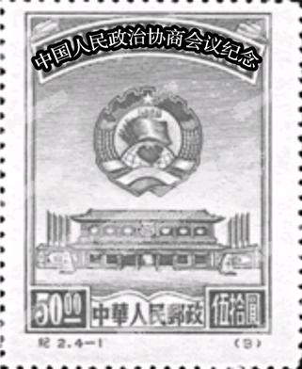
A. 制定了1954年《中华人民共和国宪法》
B. 在国家政治生活中行使执政的职能
C. 通过的历史文献曾经充当临时宪法
D. 使基层民主得到了进一步的扩大
24. 对下图“中英香港政权交接仪式”的理解正确的是 ( )
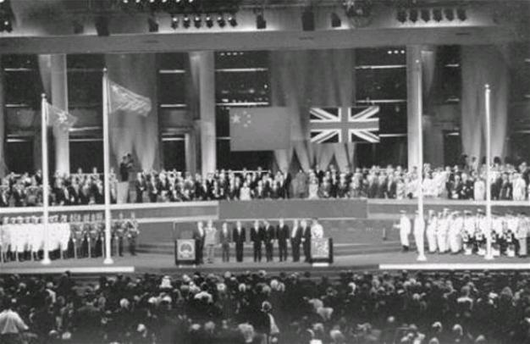

①发生于1979年 ②标志中国完成统一大业 ③是一国两制政策的成功应用
④改革开放为其奠定基础
A. ①③ B. ①④ C. ③④ D. ②③④
25. 1949年国民党当局在台湾地区实施戒严法，规定出入境的船只、车辆、航空机及其他通信交通工具必须检查，必要时停止其交通，以此限制人民的行动自由。这种局面被打破始于 ( )
A. 停止炮击金门， 倡议两岸“三通” B. 允许台湾同胞赴大陆探亲
C. 两岸分别成立海基会、海协会 D. 连战开启“和平之旅”访问大陆
26. 1955年4月20日《人民日报》刊文：“国家不分大小强弱，在国际关系中都应该享有平等的权利，它们的主权和领土完整都应该得到尊重，而不应受到侵犯。……我们亚非国家需要的是和平和独立，我们并无意于使亚非国家同其他地区的国家对立，我们同样需要同其他地区的国家建立和平合作的关系。”上述材料反映了新中国成立初期在外交领域提出的 ( )
①独立自主的和平外交方针 ②和平共处五项原则 ③“求同存异”方针
④不结盟政策
A. ①②③ B. ②③④ C. ①③④ D. ①②③④
27. 1971年，中国在联合国的合法权利得以恢复的主要国际因素是 ( )
A. 苏联等社会主义国家的支持 B. 第三世界的兴起及友好合作
C. 中美、中日关系趋向缓和 D. 中国国际威望的进一步提高
- 下图情景被称作是20世纪70年代初“两位历史巨人之间的握手”。其中“握手”的原 因有 ( )
①中国国际地位的提高 ②中苏关系恶化的加剧 ③美国遏制中国政策失败 ④美苏争霸中美国处于守势 ⑤中国借鉴美国的管理经验

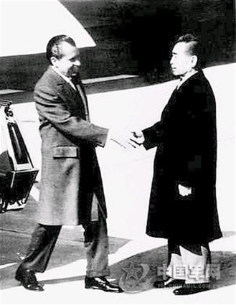
A. ①②③④ B. ①③④⑤ C. ②③④⑤ D. ①②③④⑤
29. 20世纪70年代中国外交取得重大成就的因素不包括 ( )
A. 中国对战争与和平问题的看法有了新的变化
B. 美国改变了其孤立中国的传统政策
C. 第三世界国家的广泛兴起
D. 中国在国际战略平衡中的地位凸显
30. 新时期我国政府在推动建立公正合理的国际政治经济新秩序过程中，积极推进新型的区域合作模式。下列属于这种努力的外交活动有 ( )
①参加日内瓦会议 ②倡导建立上海合作组织 ③与美、日建立外交关系 ④举办亚太经合组织第九次领导人非正式会议
A. ①②③ B. ③④ C. ②③ D. ②④
二、 判断题(正确的填A，错误的填B，每题2分，共10分)
31. 元朝在地方实行行省制度，行省拥有经济、军事大权，但行使权力时受到中央的节制，较好地处理了中央与地方的关系。 ( )
32. 下图是南京名胜半山园，历史上曾是王安石的宅邸。王安石担任过北宋参知政事一职，该职位的设立是为了分割宰相的行政权。 ( )
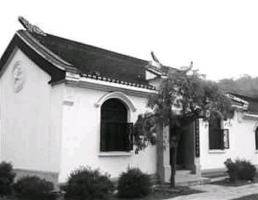
33. 下图所示的歌曲选段最早应该传唱于全民族抗战时期。 ( )

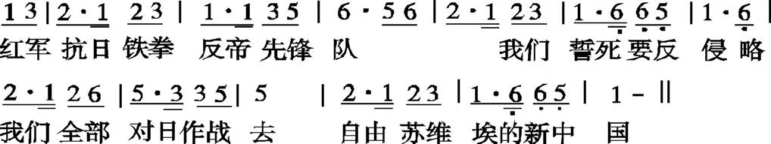

34. 1997年香港回归是“一国两制”的成功运用。它既标志着外国占领中国领土状态的结束，也为以和平方式解决国际争端提供了范例。 ( )
35. 改革开放以来，我国积极发展与周边国家的睦邻友好关系，2000年成立的上海合作组织就是其中的典范。 ( )

第Ⅱ卷 主观题(共30分)
三、 材料解析题(本大题2小题，每小题10分，共20分)
36. 阅读下列材料：
材料一 丞相者，朕之股肱，所与共承庙宇，统理海内，辅朕之不逮，以治天下也。
——班固《汉书》
材料二 唐初每事先经由中书省，中书作定将上，得者再下中书，中书付门下。或有未当，则门下缴驳，又上中书，中书又将上，得者再下中书，中书又下门下。若事可行，门下即下尚书省。尚书省但主书填‘奉行’而已。”
——《朱子语类》
材料三 (宋)开宝五年，太祖诏……宰相。枢密使候(等待)对殿庐，次年六月，又命参知政事升都堂与宰相同议政事，轮流知印押班奏事，以分其权。
——据李焘《续资治通鉴长编》
材料四 今我朝罢丞相，设五府(五军都督府)、六部、都察院、通政司、大理寺等衙门，分理天下庶务，彼此颉颃，不敢相压，事皆朝廷总之，所以稳当，以后子孙做皇帝时，并不许立丞相，臣下敢有奏请设立者，文武群臣即时劾奏，将犯人凌迟，全家处死。
——《皇明祖训·祖训首章》
请回答：
(1) 我国丞相制度设立于哪一朝代？据材料一，指出丞相的主要职能。(2分)

(2) 据材料二，指出唐朝中央制度的名称和主要作用。(2分)

(3) 据材料三，指出宋朝分割相权的举措。据材料四，指出明朝政治制度的主要特征。(4分)

(4) 据上述材料，概括我们古代政治制度变革的主要趋势。(2分)

37. 近年来，中日关系恶化与日本政坛的右倾化引起了国际国内社会的广泛关注。回顾近代以来的中日关系，令人深思。阅读下列材料，回答下列问题。
材料一 现今中国已开通商口岸之外，应准添设下开各处，立为通商口岸，以便日本臣民往来侨寓，从事商业、工艺、制作：一、湖北省荆州府沙市；二、四川省重庆府；三、江苏省苏州府；四、浙江省杭州府。日本政府得派遣领事官于前开各口驻扎。
——选自北师大编《中国近代史资料选编》上册
材料二 1937年七七以后，日寇进一步进行大规模的侵华战争，蹂躏我国土，屠杀我同胞，兽蹄所至，庐舍为墟。日本帝国主义给予我中华民族的损失和耻辱，实在是书不胜书。……
——节选自《解放日报》社论《庆祝抗战最后的胜利》
材料三 泱泱华夏，赫赫文明。仁风远播，大化周行。洎及近代，积弱积贫。九原板荡，百载陆沉。侵华日寇，毁吾南京。劫掠黎庶，屠戮苍生。卅万亡灵，饮恨江城。日月惨淡，寰宇震惊。兽行暴虐，旷世未闻。同胞何辜，国难正殷。哀兵奋起，金戈鼍鼓。兄弟同心，共御外侮。捐躯洒血，浩气干云。尽扫狼烟，重振乾坤。乙酉既捷，家国维新。昭昭前事，惕惕后人。国行公祭，法立典章。铸兹宝鼎，祀我国殇。永矢弗谖，祈愿和平。中华圆梦，民族复兴。——2014年12月13日所立“国家公祭鼎”铭文(全文)

材料四 日本方面痛感日本国过去由于战争给中国人民造成的重大损害的责任，表示深刻的反省。……中日两国尽管社会制度不同，应该而且可以建立和平友好关系。
——1972年《中日联合声明》
(1) 材料一中相关条款出自近代哪一不平等条约？该条约的签订对中国社会产生的最主要影响是什么？(2分)

(2) 根据材料二、三，列举日寇自全面侵华以来“蹂躏我国土，屠杀我同胞”的具体史实。(2分)

(3) 结合所学知识指出，材料三中“兄弟同心，共御外侮”对于抗战胜利有何重要意义？(2分)

(4) 依据上述材料，请谈谈为什么在1972年的《中日联合声明》中，中日双方认为彼此“应该而且可以建立和平友好关系”？(4分)

四、 问答题：根据设问，回答问题(本题10分)
38. 民主与法制是人类社会自我完善的必由之路，是衡量一个国家文明程度的重要指标，近现代中国人努力追求建立民主与法制的国家。
结合所学知识，回答下列问题：
（1）近代前期，中国资产阶级维新派和革命派为实现民主政治分别有何重大实践？中华民国临时政府为建设法制化国家颁布了哪一重要文献？（3分）

（2）新中国初期，在法制和政党制度建设方面取得哪些重要成就？“文革”期间民主法制造破坏，这给我们怎样的深刻教训？（4分）

（3）新时期我们加强了法制建设步伐。指出这一时期在法制建设方面取得的重大成就，并指出其对中国民主法治建设的意义。（2分）

（4）综合上述认识谈谈你对民主与法制建设的认识。（1分）

2016年学业水平测试检测卷二
得分：

政治史（世界）

第Ⅰ卷 客观题(共70分)
一、 单项选择题(本大题共30小题，每小题2分，共60分)
1. “这样，在制度中便加入了一个全新的因素——私有财产。公民的权利和义务，是按照他们地产的多寡来规定的，于是，随着有产阶级日益获得势力，旧的血缘亲属团体也就日益遭到排斥。”这一论述主要是指哪一次改革 ( )
A. 梭伦改革 B. 克利斯提尼改革 C. 伯利克里改革 D. 雅典平民改革
2. 古代罗马的历史一般分为三个时期，即王政时期、共和国时期和帝制时期。随着古罗马历史的变迁，古罗马法律思想也经历了形成、发展、兴盛、衰落等几个阶段。在帝国时代，罗马法律的适用范围是 ( )
A. 罗马平民 B. 罗马公民
C. 罗马帝国统治范围内的自由民 D. 罗马帝国统治范围内的所有居民
3. 《十二铜表法》中规定：“伤害自己被保护人的保护者应交给地下神即予以诅咒。”第二十四条中规定：“如手掷的标枪落得比目的地还远，则应供献牡羊为祭品。”这说明该法 ( )
A. 包含神权迷信色彩 B. 保护私有财产
C. 法律面前人人平等 D. 所定刑法具有残酷性
4. 著名思想家顾准在《希腊城邦制度》一书中写道：“公元前594年，他被选为首席执政官，就任以后第一件重大的改革就是拔除立在债务人份地上的记债碑，作为债务抵押品的土地无偿归还原主，保障小块农地的水源。”下列哪项政策也是该执政官所为 ( )
A. 以部落为单位进行选举 B. 按财产划分公民等级
C. 设立了五百人议事会 D. 为参政公民发放工资
5. 直接民主是古希腊时期雅典民主政治的主要特色之一。雅典的下列制度或机构中最能体现直接民主的是 ( )
A. 财产等级制 B. 公民大会 C. 四百人会议 D. 五百人会议
6. 从梭伦到伯利克里，雅典民主政治逐渐走向顶峰。下列关于雅典民主政治的说法，正确的是 ( )
A. 从保护贵族利益到保护全体希腊雅典城邦居民的利益
B. 梭伦改革以地域政治代替血缘政治， 标志着雅典国家的形成
C. 克利斯提尼改革使公民参政权力空前扩大， 标志着雅典民主政治的确立
D. 伯利克里时期， 十将军委员会是国家最高的权力机构
- 某中学历史兴趣小组开展了题为《辉煌的古代希腊文明》的研究性学习。某小组同学搜集到一些历史史实作为论据来论证各自观点，其中论据与观点不相符的同学是 ( )

 | 观点 | 论据
甲同学 | 梭伦为雅典民主政治奠定基础 | 将公民大会确定为最高权力机构
乙同学 | 克利斯提尼确立雅典民主政治 | 设立四百人议事会和公民陪审法庭
丙同学 | 伯利克里将雅典民主推向顶峰 | 向参与政治活动的公民发放工资
丁同学 | 智者学派的思想重视人的作用 | 提出“人是万物的尺度”的观点

A. 丙同学 B. 丁同学 C. 甲同学 D. 乙同学
8. 亚里士多德曾说：“十个人的城邦是不可能的，因为它将不能自给；十万人的城邦是荒唐的，因为它将不能适当地治理。”这说明 ( )
A. 希腊城邦的经济是自给自足的自然经济
B. 城邦制符合希腊小国寡民的特点
C. 亚里士多德认为城邦制不适合古希腊
D. 当时的希腊城邦总人口没有超过十万
9. “无论是为了罗马的利益或为了罗马的安全，都不允许把外国人完全剥夺法律的保护。”为此，罗马当局 ( )
A. 完善习惯法 B. 发展万民法 C. 颁布成文法 D. 强化公民法
10. “梭伦的改革虽然很受欢迎，但没有解决雅典的问题。”改革后，雅典的现状是 ( )
① 财产等级制使平民无法广泛参政 ② 贵族继续拥有世袭土地的特权 ③ 陶片放逐 法造成民主的过于泛滥 ④ 部分公民无法获得“观剧津贴”
A. ①② B. ①④ C. ②③ D. ③④
11. 美国1787年宪法和法兰西第三共和国宪法确立了美法两国的民主共和制。下列关于两国总统相同点的说法，不正确的一项是 ( )
A. 是国家元首 B. 是军队最高统帅
C. 对议会负责 D. 掌握国家行政权
12. “两个魔鬼胜过一个圣人”是一句英国格言，典型地说明了民主宪政的特点，政治就是与魔鬼结盟，但立宪政治中“与魔鬼结盟”则是化敌为友，宪政就是让两个魔鬼友好相处又相互制约，把作恶减少到最低的程度。资产阶级代议制的关键与核心是 ( )
A. 全体公民的参与程度 B. 权力的制约与监督
C. 市民的整体素质 D. 革命的彻底性
13. “……主席职务及其事务的领导权属于由皇帝任命的帝国宰相……建议并公布帝国法律及监督执行之权属于皇帝…… ”上述内容最有可能出自 ( )
A. 英国《权利法案》 B. 美国1787年宪法
C. 法兰西第三共和国宪法 D. 《德意志帝国宪法》
14. 1688年，一群英国贵族说，“改变晚宴规则的时候到了，坐在桌前的人们被换掉了，但不是通过流血的方式。”按照他们的方式，英国( )
A．结束了王权专制 B．君权收归议会执掌
C．建立了责任内阁制 D．下层人民的权利得以保障
15. 下列法律文件或宪法中，属于最早出现的资产阶级成文宪法是 ( )
A. 英国《权利法案》 B. 《德意志帝国宪法》
C. 美国1787年宪法 D. 法兰西第三共和国宪法
16. 某校高二历史兴趣小组的同学在研读美国1787年宪法后摘录了部分宪法条文，拟定为接下来的探讨话题。指出他们在摘录过程中与原文(宪法内容)明显不符的是 ( )
A. 联邦政府有发行货币等经济大权
B. 地方各州享有一定的自治权
C. 总统由参议院和众议院联席会议选出
D. 合众国的司法权属于最高法院
17. 19世纪70年代，法德通过不同形式确立资产阶级代议制政体。下列关于两国政体的说法错误的是 ( )
A. 两国权力中心不同 B. 国家元首都由选举产生
C. 议会行使立法权力 D. 都体现一定的民主精神
18. 保障民主的方法是把权力关进制度的笼子里，美国1787年宪法把总统“关进笼子”的设计有 ( )
① 总统通过选举产生 ② 任期六年 ③ 总统任命最高法院法官要国会通过 ④ 受内阁制约
A. ①③ B. ①② C. ①③④ D. ②③④
19. 西方资产阶级代议制下，英、法、美、德对立法权与行政权的分权制衡各具特色，下列甲乙丙丁四位同学的叙述，正确的是 ( )
甲：英国首相有权解散议会，所以英国的权力中心在首相
乙：美国总统无权解散议会，但议会可以弹劾总统
丙：法国总统由选民选举产生，对全体选民负责
丁：德国君主立宪制下皇帝是权力中心，因此议会没有立法权
A. 甲 B. 乙 C. 丙 D. 丁
20. 下表内容与各国资产阶级革命或改革进程有关，左侧是史实陈述，右侧是对史实的推论。其中表述正确的是 ( )

 | 史 实 | 推 论
A | 1688年英国发生了“光荣革命” | 英国的君主立宪制确立起来
B | 德国继承了专制主义和军国主义传统 | 君主为实，立宪为虚
C | 国家权力分为立法、司法和行政三个部分 | 1787年宪法实行“联邦制”原则
D | 1785年法兰西第三共和国宪法颁布 | 总统由选民间接选举产生

21. 一部影片有一组镜头：夜色中，成群的武装起义者冲向首都的一座宫邸，从停在不远处河面上的战舰传来隆隆炮声；人流很快冲垮了守卫部队设立的防线，宫邸沉重的大门在起义者的呼喊中缓缓打开。这组镜头所取材的历史事件是 ( )
A. 俄国二月革命
B. 俄国十月革命
C. 法国巴黎公社
D. 中国渡江战役， 推翻南京国民政府
22. 马克思在《共产党宣言》一书中指出：“无产阶级的历史使命是用暴力推翻资产阶级的统治，建立无产阶级政权。”下列有关法、中、俄国无产阶级革命方式与马克思主义理论不同的是 ( )
A. 巴黎公社革命 B. 俄国十月革命
C. 中国的新民主主义革命 D. 中国的社会主义革命
- 下图中①②所指的是国际共产主义运动的两个顶点，其涉及内容分别是 ( )

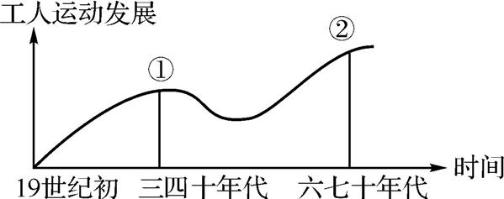

A. 里昂工人起义、宪章运动
B. 三大工人运动的兴起、《共产党宣言》的发表
C. 《共产党宣言》的发表、十月革命
D. 《共产党宣言》的发表、巴黎公社
24. 美国记者约翰·里德在《震撼世界的十天》一书中写道：“革命把俄国从底层翻腾出来。现在是底层人升跃到上层来了。”这主要表明俄国十月革命 ( )
A. 推翻了统治俄国的罗曼诺夫王朝
B. 走的是从城市到农村的革命道路
C. 开创了国际社会主义运动新局面
D. 使工农群众掌握了国家政权
25. 20世纪50年代中期，欧洲政治格局的最大变化是 ( )
A. “杜鲁门主义”出台 B. 北约和华约对峙局面形成
C. 古巴导弹危机事件 D. 欧共体成立
26. 美国一位著名演说家说过：“美国应该做任何她能做的来帮助世界经济的恢复。我们的目标应该是世界范围内的经济复苏，以使得自由体制能存在的政治和社会条件得以出现。”美国帮助世界恢复经济的措施是 ( )
A. 实施马歇尔计划 B. 建立联合国
C. 推行“杜鲁门主义” D. 成立世界银行
27. “冷战”期间，美苏双方将争夺限制在除直接战争之外的领域，避免了新的世界大战的爆发，维持了较长时间的和平局面。该现象出现的原因不包括 ( )
A. 美苏两国都是核大国 B. 美苏两国势均力敌
C. 美苏两国社会制度不同 D. 两次世界大战的沉痛教训
28. 下列三幅图片反映的共同问题是 ( )
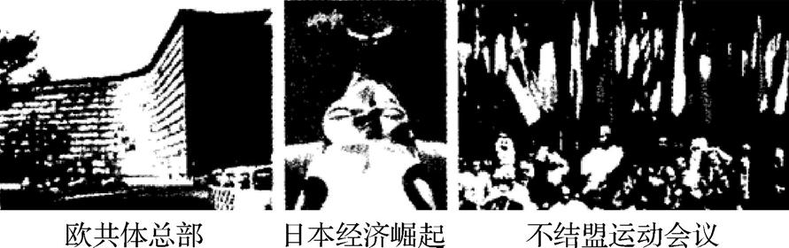
A. 世界政治经济一体化趋势增强 B. 世界经济全球化的趋势形成
C. 发达国家与发展中国家的关系缓和 D. 世界向多极化方向发展
29. “柏林围墙倒塌让我们开始以不同的角度去思考这个世界，把这个世界看成是一个没有界限的整体。因为柏林墙阻碍的不仅是路，还有视野，阻碍我们去把世界想象成是一个单一的市场、单一的生态系统、单一的社群。1989年之前，你可以有一个东方政策或西方政策，却很难想象有一个全球性的政策。”(《世界是平的》)该则材料的主要观点是 ( )
A. 德国因柏林墙的存在而分裂 B. 柏林墙象征着美苏“冷战”对抗
C. 柏林墙倒塌消除意识形态分歧 D. 柏林墙倒塌促进全球化发展
30. 1992年邓小平说：“从一定意义上说，某种暂时复辟也是难以避免的规律性现象。一些国家出现严重挫折，社会主义好像被削弱了，但人民经受锻炼，从中吸取教训，将促进社会主义向着更加健康的方向发展。”上述谈话的国际背景是 ( )
A. 东欧剧变、苏联解体 B. 美苏“冷战”逐步升级
C. 多极化格局形成 D. 第三世界迅速崛起
二、 判断题(正确的填A，错误的填B，每题2分，共10分)
31. 《十二铜表法》是罗马历史上第一部成文法，它的颁布表明罗马帝国境内自由民内部公民与非公民的区别不复存在。 ( )
32. 辛亥革命和俄国二月革命都属于资产阶级民主革命，中国新民主主义革命和十月革命都是无产阶级领导的社会主义革命。 ( )
33. 《中华民国临时约法》和英国《权利法案》在本质上都是为了限制君主权力，捍卫资产阶级民主。 ( )
34. 路透社评论20世纪60年代成立的某一国际组织时说，它“作为一种独立于美苏两国领导的军事条约组织之外的道德力量，强调最初在万隆会议上获得赞成的和平共处原则”。这一国际组织应是不结盟运动。 ( )
35. 美苏“冷战”加剧了世界的紧张局势，但美苏两国未发生大规模的直接武装冲突，从而避免了新的世界大战的爆发。 ( )
第Ⅱ卷 主观题(共30分)
三、 材料解析题(本大题2小题，每小题10分，共20分)
36. 英国代议制开创了近代民主政治的先河，但其民主政治的确立经过了一个漫长的过程。阅读下列材料：
材料一 英国历史学家马考莱在总结中世纪英国政治制度时说：“国王的权力虽说很充分，却受三大宪政原则的限制。”这“三大原则”是：其一，不经议会同意国王不得立法。其二，不经议会同意国王不得征税。其三，国王必须按国家法律掌管行政，如果他违背法律，其谋臣及代办官员应负责任。
——陈晓枫、苏艾平《英国封建政治的特质与宪政的生成》
材料二 (1) 凡未经议会同意，以国王权威停止法律或停止法律实施之僭越权力，为非法权力。……(4) 凡未经议会准许，借口国王特权，为国王而征收，或供国王使用而征收金钱，超过议会准许之时限或方式者，皆为非法。……(6) 除经议会同意外，平时在本王国内征募或维持常备军，皆属违法。
——蒋相泽主编《世界通史资料选辑·近代部分》上册
材料三 乔治三世(英国君主，17601820年在位)个人统治的确立表明……王权复兴，内阁名存实亡，政党被视为大逆不道，“爱国君主”论在很大程度上已成现实。此时，“国王政治优势已牢固地建立起来，他的意志就是对大臣的法律，而大臣在议会两院中都拥有压倒多数……人民与议会的争端消失了，这是一个政治上的冷漠时期。权力平衡的重心，在沃波尔内阁时，是由上院滑向下院，现在却是从议会滑向君主”。
——《英国政治史》
材料四 英国民主政治的发展完善过程
渐变1 1832年议会改革降低了候选人和选民财产资格的限制，新兴工业资产阶级进入议会。
渐变2 19世纪后半期，英国又进行了两次议会改革，成年男子获得了普选权。
渐变3 20世纪初，非贵族出身议员在下院中首次超过半数，这是民主化的又一里程碑。
渐变4 1918年议会通过《人民代表法》，30岁以上有一定财产的妇女首次获得选举权。
渐变5 1928年法律赋予成年女子和男子一样的选举权。
——钱乘旦《英国通史》
请回答：
(1) 据材料一指出，“中世纪英国政治制度”的重要特点是什么？(2分)

(2) 与材料一相比，材料二法案中对议会和国王的权力又作出了怎样的规定？这对英国政治发展有何影响？(2分)

(3) 据材料三概括指出乔治三世统治时期英国政治的新变化。(2分)

- 据材料四概括英国民主政治发展的主要趋势。综合上述材料概括指出近现代英国民主政治发展的特点。(4分)

37. 战后多种力量的发展，冲击了原有的国际格局。阅读材料：
材料一 如果我们欧洲人不想在起了根本变化的世界上走下坡路的话……欧洲的联合是绝对必要的。
——联邦德国总理阿登纳
材料二 由于年率达11.8%的经济增长持续了5年，日本经济力量显著扩大。……1973年，制造业平均每小时的工资达到与西欧相同的水平。工业生产显著增强，造船、钢铁、汽车、家用电器、合成纤维、化学肥料等主要工业产品已经名列世界前茅。
——《现代日本经济事典》
材料三 没有广大发展中国家的广泛参与和平等地位，国际关系不可能民主，国际秩序不可能公正合理，多边主义发展无从谈起。……中国将一如既往地致力于推动多边主义，加强与发展中国家的团结与合作，致力于促进世界持久和平与安全、发展和繁荣。
——王毅《推动多边主义发展，促进世界多极化进程》
请回答：
(1) 材料一中的“欧洲的联合”是针对哪种国际格局提出的？实现的标志是什么？(2分)

(2) 基于材料二所述，日本提出了怎样的政治诉求？欧、日的发展对国际格局产生了怎样的影响？(3分)

(3) 据材料三回答，面对发展变化的国际形势，中国重申了怎样的外交政策？目的何在？(3分)

(4) 综合以上材料，概括国际格局发展的趋势。(2分)

四、 问答题：根据设问，回答问题(本题10分)
38. 法律在国家治理和社会发展中发挥着非常重要的作用。结合所学知识回答下列问题：
(1) 罗马统治者一直注重用法律来维护社会秩序。在罗马法发展的过程中，成文法诞生的标志是什么？它的诞生有何主要原因和重大意义？(3分)

- 针对独立之初的严峻形势，美国制定了1787年宪法。该法律如何调整了中央和地方的关系？在国家权力运行上该法律体现了哪一重要原则？(2分)

- 随着条件成熟，1954年我国制定并颁布了《中华人民共和国宪法》。指出其规定的我国最高权力机关及其体现的原则。(3分)

(4) 综上所述，谈谈法制建设对社会发展的重要作用。(2分)

2016年学业水平测试检测卷三
得分
( 政治史综合检测 )

第Ⅰ卷 客观题(共70分)
一、 单项选择题(本大题共30小题，每小题2分，共60分)
1. 《诗经》曰：“周虽旧邦，其命维新。”关于周朝的“维新”，以下说法错误的是 ( )
A. 建立比较完备的宗法制 B. 实行等级森严的分封制
C. 确立尊卑分明的礼乐制 D. 创立权力至上的皇帝制
2. 有人在评述秦朝的政治变革时说：“这是一个划时代的突破和最骇人听闻的政治结构，没有封国封爵，没有公侯伯子男。当时没有一个人敢于想象皇帝的儿子们竟会跟平民一样，竟没有拥有土地，更没有拥有奴隶群。”从文明发展的角度看，这种变革的积极意义主要在于促使中国古代政治 ( )
A. 从贵族政治向官僚政治转变 B. 从井田制向小农经济转变
C. 从分权政治向专制政治转变 D. 从军功政治向文治政治转变
3. 2014年6月9日正义网：“中国古代强调官德在治国理政中的主导作用，留下的官德思想和相关制度丰富而成熟，体现着古人从政的道德价值观，也体现着各个历史时期的执政者对治国方略的判断取舍。”我国古代较好地体现这一治国方略的选官制度是 ( )
A. 世袭制 B. 科举制 C. 三省六部制 D. 察举制
4. “它排除了丞相个人专断，相权过大威胁皇权而出现的政治危机，而且增强了决策施政的程序性和合理性，提高了行政效率。”材料中的“它”是指 ( )
A. 西汉郡国并行制 B. 唐朝三省六部制
C. 元朝的行省制 D. 明朝的内阁制
5. 宋仁宗庆历四年(1044年)八月诏：“自今除台官(即御史)，毋得用见任辅臣所荐之人。”钦宗靖康元年(公元1126年)，又诏“宰执不得荐举台谏官”。这样做是为了 ( )
A. 加强中央集权 B. 实现选贤任能C. 推动理学传播 D. 防止结党， 限制宰相
6. 钱穆指出，起于元代的行省制度与中央集权不同，“实近似于一种变相的封建，乃是一种分权统御制也”， “此种制度在平时足以障碍地方政事之推进，而增加地方与中央之隔阂；而待一旦中央政权削弱，各行省转易成为反抗中央，分区割据之凭藉。”他认为行省制度在元代 ( )
A. 实际上是分封制的复辟 B. 改善了中央对地方的管理
C. 导致了地方割据 D. 不利于中央对地方的管理
7. 陈旭麓在《近代中国的新陈代谢》中评价某份政治纲领时说：“把农民群众同资本主义联系起来需要很多环节，而中国尚未有这些环节……其只是为19世纪中国的社会思想留下一份珍贵的资料而已。”下列关于这部纲领，说法正确的是 ( )
A. 是农民阶级革命实践的产物
B. 违背了世界发展潮流
C. 推动太平天国运动走向全盛
D. 缺少相应的社会基础
8. 戊戌六君子之一的林旭(1875—1898)在《虎丘道上》写道：“愿使江涛荡寇仇，啾啾故鬼哭荒丘。”意指敌寇的魔爪使美丽的苏州在被迫开埠后出现了故鬼吼哭的荒丘。这种惨状发生在下列哪一不平等条约签订后 ( )
A. 《南京条约》 B. 《马关条约》
C. 《辛丑条约》 D. 《中美友好通商航海条约》
9. 史学家认为：“《南京条约》签订之后十年，感到不满意的不是战败国而是战胜国。”为此，“战胜国”将要采取的行动是 ( )
A. 掀起瓜分狂潮 B. 发动战争扩大市场
C. 扩大资本输出 D. 割占中国台湾
10. 日本发动卢沟桥事变时使用的军队是早已盘踞在京津铁路沿线的“中国驻屯军”。日本在华驻军源自 ( )
A. 《南京条约》 B. 《北京条约》 C. 《马关条约》 D. 《辛丑条约》
11. 《全球通史》中说：“在中国历史上有过三次大革命，第一次发生于公元前221年……第二次发生于1911年……第三次在1949年……”其中第二次“大革命” ( )
A. 冲击了封建思想的统治地位 B. 改变了中国的社会性质
C. 推翻了封建君主专制政体 D. 提高了中国的国际地位
12. 把握历史阶段特征有助于学好历史。以下是反映中国近现代四个不同时期历史阶段特征的主题词，其中1921~1935年应该是 ( )
1894~1912：推翻帝制，走向共和 1921~1935：□□□□，□□□□
1949~1956：民族独立，获得新生 1978~2013：改革开放，坚定不移
A. 五四风雷， 抗日烽火 B. 开天辟地， 渐趋成熟
C. 国共对峙， 走向抗战 D. 星星之火， 力挽狂澜
13. 歌曲是一个时代的缩影，“歌能证史”，以下都是在中国新民主主义革命时期传唱甚广的歌曲。下列按歌词内容反映的时间先后顺序排列正确的是( )
①《十送红军》：一送(里格)红军，(介支个)下了山，秋雨(里格)绵绵，(介支个)秋风寒 ②《国民革命歌》：打倒列强，打倒列强!除军阀，除军阀!努力国民革命，努力国民革命!齐奋斗，齐奋斗 ③《解放区的天》：解放区的天是晴朗的天，解放区的人民好喜欢 ④《毕业歌》：同学们，大家起来，担负起天下的兴亡!听吧，满耳是大众的嗟伤!看吧，一年年国土的沦丧
A. ②①③④ B.②①④③ C.①②④③ D. ①③②④
14. 近代中国革命历经艰险，一度走在失败的边缘。八十年前的一次会议在很大程度上挽救了中国革命。这次会议 ( )
A. 确定党的中心工作是组织工人阶级， 领导工人运动
B. 确立开展土地革命和武装反抗国民党反动统治总方针
C. 事实上确立了以毛泽东为核心的党中央的正确领导
D. 确立毛泽东思想为中国共产党指导思想并写入党章
15. 下列所示两幅形势图反映了近代前期中国人民反抗斗争的变化趋势是 ( )
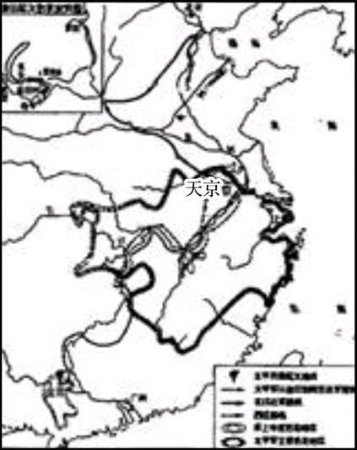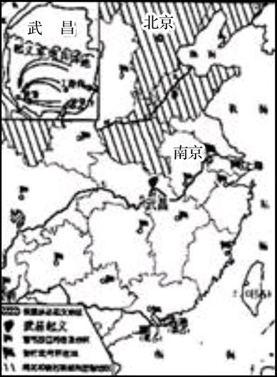
A. 从侧重反帝到侧重反封建 B. 从长江流域到黄河流域
C. 从农民运动到资产阶级革命 D. 从局部抵抗到全民族抗争
16. 下图是河北日报的旧报纸，根据其内容大致可以断定它发行于 ( )
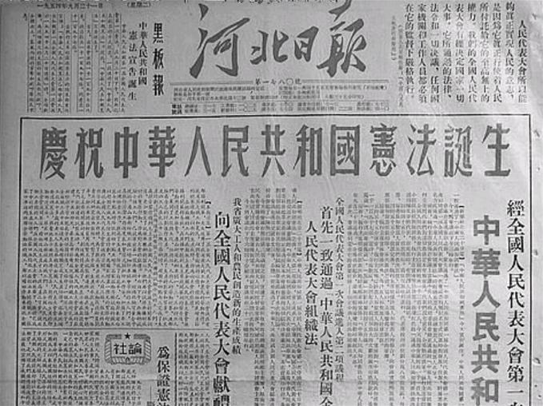
A. 1949年 B. 1954年 C. 1956年 D. 1982年
17. 外交部最近公布的外交档案中有一份原始档案引起了广泛的关注(右图)。这是周恩来总理出席一次重大国际会议的代表证。这次国际会议 ( )

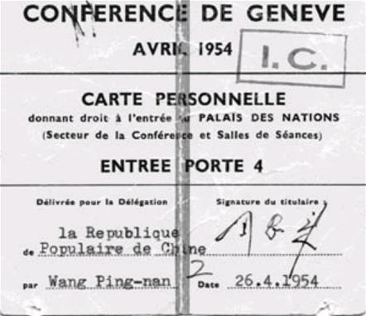

A. 讨论恢复印度支那和平问题 B. 加强了中国同亚非各国的联系
C. 恢复了中国在联合国的合法席位 D. 结束了中美之间的长期对抗
18. 中国有句俗话“一个好兄弟不如一个好邻居”。联想改革开放以来中国的外交，突出体现这种思想的是 ( )
A. 积极参加国际维和行动 B. 参与发起创立亚太经合组织
C. 积极参加世界贸易组织 D. 发起成立上海合作组织
19. 有学者评价中国某一外交成就对中国的意义“打破封锁的努力迎来了决定性转折”，是“中国在国际大家庭中开始正常化外交的一个时期象征”。该外交成就是 ( )
A. 1949年中苏建交 B. 1953年提出和平共处五项原则
C. 1971年恢复联合国合法席法 D. 1979年中美建交
20. 1953年，周恩来曾说“我们的对外关系中，有切身利害的是两个问题：一个是华侨问题，一个是边界问题。我们同周边国家都有边界纠葛，解决好这个问题是十分重要的。”为“解决好这个问题”，中国政府 ( )
A. 倡导召开亚非国家会议 B. 签订《友好同盟互助条约》
C. 积极融入社会主义阵营 D. 提出和平共处五项原则
21. 坚持“一个中国”原则，是解决台湾问题不可动摇的基础。“和平统一、一国两制”是解决台湾问题的基本方针。1979年元旦，全国人大常委会发表《告台湾同胞书》，宣布采用和平统一的方针。当时提出这一方针的有利条件是 ( )
A. 中国和美国正式建立外交关系 B. “一国两制”构想的提出
C. 改革开放后的中国综合实力增强 D. 两岸的经济文化交流频繁
22. “这些城邦显得具有某种个性，这种个性愈是高度发展，愈是强烈地被意识到，就愈不愿意哪怕是部分地牺牲它……每个城邦向它的邻邦要求它的自由和自治，要求有权按照它自己的意愿处理它自己的事务。”据此可以看出希腊城邦的特点是 ( )
A. 小国寡民 B. 各邦长期独立自治
C. 直接民主 D. 轮番而治
23. 亚里士多德说：“谁说应该让一个个人来统治？这就在政治中混入了兽性的因素。”为了防止政治中混入“兽性”的因素，雅典人采取的措施有 ( )
①成立公民大会 ②设立民众法庭 ③设立五百人议事会 ④制定严密而完整的法律
A. ①②③ B. ②③④ C. ①③④ D. ①②④
24. “随着商业和帝国的发展，生活日益复杂，原先的法律不再能满足需要。外国人在罗马可能遭到关押，他的财产可能被没收，就是一个典型的问题。”为此罗马形成了 ( )
A. 习惯法 B. 公民法 C. 万民法 D. 自然法
25. 某位学者这样评价某国政治制度演进：“通过政治妥协和变革，以议会立法的形式肯定两个基本原则：一是限制王权，二是议会权力至上。”他评价的是 ( )
A. 英国君主立宪制 B. 德国君主立宪制
C. 美国联邦共和制 D. 法国议会共和制
26. 人民网华盛顿2012年11月4日电：“美国参议院11月3日晚间以51票对49票否决了奥巴马政府就业法案中关于基础设施建设的内容，这是继上月帮助增加教师、警察和消防员等岗位的一项内容遭否决后，奥巴马就业法案在国会再次受挫。”该事件表明美国 ( )
A. 总统是国家元首 B. 总统对议会负责
C. 国会是国家权力中心 D. 国家权力实行分权和制衡原则

- 下表是19世纪80年代法德两国政体的比较，表中数字处应填写的内容分别是( )

项 目 | 法国 | 德国
国家元首 | 总统 | ①
国家元首产生方式 | ② | 世袭
国家元首任期 | 任期制 | ③
政府首脑 | 总统 | 宰相

A. ①首相、②选举、③任期制 B. ①皇帝、②世袭、③任期制
C. ①皇帝、②选举、③终身制 D. ①首相、②世袭、③终身制
28. 彼得格勒革命军事委员会在一则通告中宣告：“一切车站、电报局、电话局、邮电局都已经占领。冬宫和大本营的电话线已经切断。……新政权立即就要提出正义的和平，把土地交给农民，召集立宪会议。各地的政权都已转到工人、士兵和农民代表苏维埃的手里。”这一历史事件的重大意义在于标志着 ( )
A. 无产阶级斗争有了科学理论指导 B. 社会主义运动从空想变为科学
C. 世界上第一个无产阶级政权建立 D. 社会主义运动从理论变为现实
29. 1948年，一批输往欧洲的物资上贴有标签。与此直接相关的历史现象是 ( )

A. 关税及贸易总协定的签署 B. 马歇尔计划的实施
C. 《北大西洋公约》的缔结 D. 经济互助委员会的成立
30. 历史漫画是对历史事件或人物的独特表达。下列对两幅历史漫画反映的主题，表述完整的是 ( )
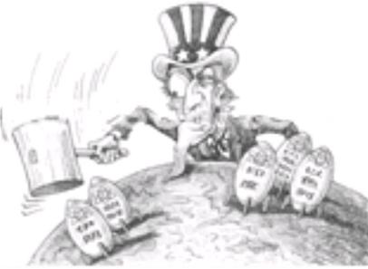
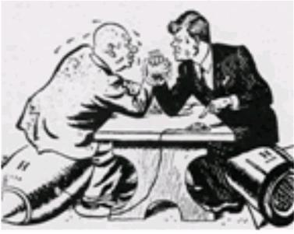

赫鲁晓夫和肯尼迪“掰手腕” 山姆大叔的“单边情结”
A. 美苏两极格局的形成 B. 世界多极化趋势的出现
C. 美苏“冷战”的加剧 D. 二战后世界格局的演变
二、 判断题(正确的填A，错误的填B，每题2分，共10分)
31. 从习惯法到成文法、从公民法到万民法，根本原因都是平民与贵族的长期斗争。 ( )
32. 民族区域自治制度是我国一项基本政治制度，目前我国共有5个省级少数民族自治区，其中最晚建立的是西藏自治区。 ( )
33. 淞沪会战打破了日本3个月灭亡中国的计划，抗日战争进入相持阶段。 ( )
34. 近代西方代议制民主政治的主要表现形式是公民选举和议会立法。( )
35. 二战后，亚洲的朝鲜和欧洲的德国相继分裂，追根溯源都与美苏“冷战”的爆发有关。 ( )

第Ⅱ卷 主观题(共30分)
三、 材料解析题(本大题2小题，每小题10分，共20分)
36. 古往今来，历代中央政府都重视加强对地方的管理，各个时期所采取的政策不同，效果也各有千秋。阅读下列材料
材料一 武王为殷初定未集，乃使其弟管叔鲜、蔡叔度相禄父治殷。已而……封诸侯，班赐宗彝，作《分殷之器物》。
——(西汉)司马迁《史记·周本纪》
材料二 始皇二十八年的峄山刻石辞中载：“追念乱世，分土建邦，以开争理……乃今皇家，壹家天下，兵不复起。”
材料三 自封建变为郡县，有天下者，汉、隋、唐、宋为盛，然幅员之广，成不逮元。……元东南所至不下汉、唐，而西北则过之，有难以里数限者矣。立中书省一，行中书省十有一。
——(明)宋濂《元史·地理志》
材料四 在我国，汉族人口多，占的地方少，少数民族人口少，占的地方大，悬殊特大……中国如果采取联邦制，就会在各民族间增加界墙，增加民族纠纷。因为我国许多少数民族同汉族长期共同聚居在一个地区，有些地区，如内蒙古、广西、云南，汉族都占很大比重，若实行严格的单一民族的联邦制，很多人就要搬家，这对各民族的团结和发展都很不利。所以我们不采取这种办法，而要实行新的政策。
——周恩来(1957年3月25日)
请回答：
(1) 据材料一说出统治者某种地方行政制度的主要作用？为了加强实行该制度所形成的统治秩序，统治者还推行了什么重要配套措施？ (2分)

(2) 材料二这段刻石辞肯定什么制度？此制度的实行达到了统治者怎样的目的？(2分)

(3) 据材料三并结合所学知识分析元朝推行的地方管理制度及其推行此制度的原因是什么？指出这一制度在加强地方管理方面的创新之处。除此之外，还采取了什么措施加强对边远少数民族地区的管理？(4分)

(4) 材料四中“新政策”指什么？它有何积极意义？(2分)

37. 一个国家的外交理念会对本国的外交政策和国际格局产生深远的影响，阅读下列材料：
材料一 二战后初期，处于巅峰状态的美国总统杜鲁门宣称：“全世界应该采取美国的制度”，“不管我们喜欢与否，未来的世界格局将取决于我们”。
——刘金质《冷战史》
材料二 “和为贵”，这是中国式思维的重要特征。从孔子的“和而不同”，到周恩来的“和平共处五项原则”，万隆会议上的“求同存异”方针，再到邓小平的“一国两制”，胡锦涛同志的“和谐世界”理念，无不体现东方智慧。
——常晨、陈玉苗《孔子和而不同思想及其现代价值》
材料三 2015年中国外交一个重点就是全面推进“一带一路”(“丝绸之路经济带”和“21世纪海上丝绸之路”)。他还表示，“一带一路”不是中方一家的“独奏曲”，而是各方共同参与的“交响乐”。……说古老，是因为“一带一路”传承着具有两千多年历史的古代丝绸之路精神，我们要把这条各国人民友好交往、互通有无的路走下去，并且让它焕发新的时代光芒。说年轻，是因为“一带一路”诞生于全球化时代，是开放合作的产物，不是地缘政治的工具，更不能用过时的“冷战”思维去看待。
——中国外交部长王毅
请回答：
(1) 根据材料一分析美国的外交理念。并回答二战后初期美国对外政策的主要特征？ (2分)

(2) 材料二中“和平共处五项原则”、“求同存异”原则与建国初“一边倒”政策相比，体现出怎样的新的外交理念？周恩来提出“求同存异”原则的历史作用是什么？(3分)

(3) 有人说，“一带一路”计划是中国版的“马歇尔计划”。请结合材料三指出中国推进的“一带一路”计划与“马歇尔计划”不同之处。(3分)

(4) 结合上述材料，谈谈你对一个国家外交理念的认识。(2分)

四、 问答题：根据设问，回答问题(本题10分)
38. 民主与法制是人类几千年文明积淀的精华，是优秀的政治文化遗产。结合所学知识，回答下列问题。
(1) 古希腊的民主政治为人类政治文明留下了宝贵的遗产。为雅典民主政治奠基和确立起民主政治的各是什么改革？(2分)

(2) 罗马人注重实际，崇尚秩序。在扩张征服和统治帝国的过程中，他们发展出体系宏大而缜密的罗马法律。请写出与罗马成文法发展史起点相关的法律文献。(2分)

(3) 英国是近代议会制度的发源地，素有“议会之母”的称誉。在光荣革命后，英国颁布《权利法案》的主要目的是什么？确立了怎样的政体形式？(4分)

(4) 美国独立后确立了共和政体和联邦制度。请概括美国和英国政治制度的相同点。(2分)

得分：

2016年学业水平测试检测卷四
经济史（中国）

第Ⅰ卷 客观题(共70分)
一、 单项选择题(本大题共30小题，每小题2分，共60分)
1. 文献记载：“蜀守冰凿离礁，辟沫水之害，穿二江成都之中。此渠皆可行舟，有余则用溉浸，百姓飨其利。”这里的“此渠”是指 ( )
A. 都江堰 B. 郑国渠 C. 灵渠 D. 井渠
2. 下图所示的耕犁技术最早出现在 ( )
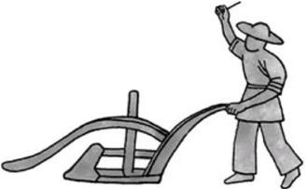
A. 春秋战国时期 B. 西汉时期 C. 东汉时期 D. 隋唐时期
3. 大英博物馆藏有一只汉代漆杯其底部刻有六位不同工种工匠和七位监督人员的名字。这反映了汉代官营手工业 ( )
A. 工匠优秀， 原料上等 B. 技术高超， 不计成本
C. 规模生产， 面向市场 D. 分工细密， 管理严格
4. 明朝宋应星的《天工开物》中载：“扬郡以风帆数扇，俟风转车，风息则止，此车为救潦，欲去泽水，以便栽种。”这表明至迟到明朝中国已经出现 ( )
A. 筒车 B. 翻车 C. 水排 D. 风力水车
5. 《欧阳文忠公全集》载：“民有幸不役于人而有田自耕者，皆以等书于籍而公(官府)役之。至不胜(不能承受)，则贱卖其田，或逃而去。”材料主要反映 ( )
A. 土地兼并现象严重 B. 农民毫无人身自由
C. 小农经济的落后性 D. 小农经济的脆弱性
6. 唐代陆羽在《茶经》里写道，“邢瓷类银，越瓷类玉”，“邢瓷类雪，越瓷类冰”，这是陆羽对邢、越二窑的高度评价，也是对唐代瓷器生产成就的一个简略概括。下列瓷器中属于邢窑瓷器的是 ( )
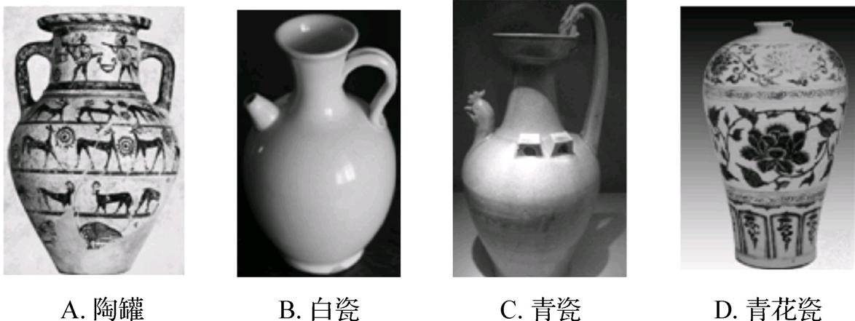
7. 明朝成化年间，徽州人江才3岁丧父，家道中落，13岁时与其兄奔走于青齐梁宋之间，贩运商品，牟取厚利。发迹后，荣归故里，广置田园，大兴宅地。此举反映了 ( )
A. 小农意识根深蒂固 B. 政府鼓励商业发展
C. 徽人独具商业传统 D. 农产品商品化增强
8. 通过学习“古代中国经济发展及其对外贸易”课题，某高一同学得出以下部分结论。其中不正确的是 ( )
A. 中国古代的土地制度经历了氏族公社所有、井田制到封建土地所有制的演变
B. 东汉时期出现的灌钢法提高了钢铁冶铁技术和产量
C. 两宋商业突破传统商业时间、空间的限制， 发展到新的水平
D. 重农抑商、“海禁”和闭关锁国政策是影响明清时期发展的主要因素
9. 明末思想家顾炎武在《吴中纪事》中指出：“富民有田而贫者多佃之，秋收之后，所得各居其半。”这反映了当时农村经济中的主要经营方式是 ( )
A. 千耦其耘式经营 B. 田庄式经营
C. 自耕农式经营 D. 租佃式经营
10. 朱元璋对户部臣僚说：“人皆言农桑衣食之本，然弃本逐末……一农执耒而百家待食，一女事织而百夫待衣，欲人无贫，得乎？”这一理念 ( )
A. 强调了农业发展的重要 B. 导致了崇商风气的兴盛
C. 重视了资本的原始积累 D. 摒弃了传统的抑商政策
11. 华侨商人陈启源鉴于世界生丝市场的厂丝(即机器所缫之丝)热销行情和广州土丝出口衰落的状况，于1873年在南海县创办继昌隆缫丝厂。它所缫之丝粗细均匀，色泽洁净，弹性较大，售价也高1/3，获利颇丰。以上内容可以印证 ( )
A. 传统自然经济全面瓦解 B. 中国民族资本主义产生
C. 清政府放宽民间设厂限制 D. 近代中国缫丝业世界领先
12. 1865年创办的江南制造总局是近代中国具有先进技术设备的“制器之器”工厂；1899年创办的大生纱厂是近代中国“设厂自救”浪潮中出现的棉纺织企业。它们 ( )
A. 都是近代民族资本主义企业 B. 都深受第二次工业革命的影响
C. 都抵抗了西方列强的经济侵略 D. 都推动了中国的近代化进程
13. 下图是中国近代民族资本主义企业上海美光染织厂的宣传广告，据此可知 ( )
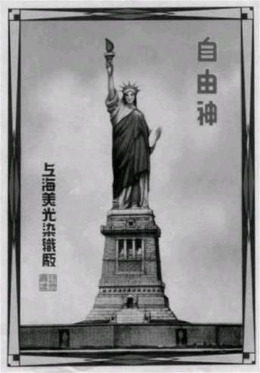
① 资本家重视产品及其形象宣传 ② 这一广告突出了对产品功效的宣传 ③ 广告设计具有中西结合的特色 ④ 美国自由神得到普通民众的广泛认同
A. ①② B. ①③ C. ②④ D. ③④

14. 以下是民国初年新注册工厂数量一览表(不包括矿山，单位：家)，材料所反映的现象出现的内部条件主要是 ( )

年份 | 民国元年 | 民国二年 | 民国三年 | 民国四年
数量 | 17 | 37 | 37 | 50

A. 国民政府奖励发展实业法令的颁布 B. 清政府放宽对民间设厂的限制
C. 提倡国货运动的掀起 D. 欧洲列强对华侵略的放松
15. 下表展示了1914～1920年华商火柴厂的发展情况。
年代 | 进口火柴（万罗） | 新厂数 | 厂均资本额（万元）
1914 | 2383．58 | 10 | 4．92
1915 | 2097．34 | 9 | 3．30
1916 | 2062．07 | 4 | 1．42
1917 | 1559．43 | 8 | 5．47
1918 | 1334．08 | 3 | 0．66
1920 | 848．43 | 23 | 9．67
对表中数据的解读正确的是( )
A．辛亥革命直接导致了1914～1915年工业发展
B．火柴进口量的递减影响着华商投资额的递增
C．火柴业发展折射出近代民族工业的某些特征
D．反对“二十一条”推动了1920年的投资高潮
16. 面粉加工业是我国近代民族工业中一个重要的生产部门。据统计1913年至1920年，全国新设面粉厂47家。1914年以前，中国面粉每年入超。从1915年起，中国面粉贸易开始变为出超。1915年至1920年面粉出超量增加了近59倍。关于这一时期中国面粉大量出超的原因，同学们进行了讨论，下列观点正确的有 ( )
①民国初期政府的鼓励措施，促进了民族工业发展 ②南京国民政府倡导使用国货 ③ 欧洲列强忙于一战，为中国面粉出口提供了契机 ④清政府放宽了民间设厂限制
A. ①② B. ①③ C. ①②④ D. ①②③④
17. 1935年12月，国民党通过的《确定国民经济建设实施计划》规定：“在目前国际情况下，凡基本工业之创办，重大工程之建筑，均须择国防后方之安全地带而设置之。”计划旨在 ( )
A. 缓和世界经济大危机的冲击 B. 发展重工业增强国防力量
C. 改变工业分布不均衡的状况 D. 备战抗击日本侵略的战争
18. 1923年以前，中国民族工商业的商标只有一千多个，而外商在中国注册商标却达三万多个。中外商标注册数量为1∶30的比例。从1928年到1937年，这种情况发生较大地改变，在全国历年注册的33 806件商标中，中国商人呈请注册的达14 668件，占总数的43%。1937年中外商标注册数量之比增大到1∶4。对材料信息解读正确的是 ( )
A. 1923年前民族工业发展缓慢
B. 1928年到1937年中国民族工业发展迅速
C. 外资的涌入极大促进了中国经济的发展
D. 世界经济危机对中国的民族工业冲击较大
19. 1978年，邓小平在中央工作会议上指出：“今后，看一个经济部门的党委善不善于领导，领导得好不好，应该看这个经济部门实行先进的管理方法没有，技术改革进行得怎样，劳动生产率提高多少，利润增长多少，劳动者的收入和集中福利增加了多少。——这就是今后主要的政治。”这里“主要的政治”是指
A. 实事求是的思想路线 B. 以经济建设为中心
C. 对冤假错案进行平反 D. 加强民主与法制建设
20. 从1953年开始，我国以156项重点建设项目为骨干，开始了第一个“五年计划”的大规模建设，这156个重点项目中能源是建设的第一重点(占33.3%)，其次是国防工业(占28.2%)，机器制造业居第三位(占15.4%)，冶金工业居第四位(占12.8%)，这四大工业合计占近90%。这一时期重点建设项目的分布反映了“一五”计划的指导思想是 ( )
A. 集中力量优先发展重工业 B. 用现代化的生产技术装备农业
C. 加强农业和工业消费品生产 D. 发展生产以提高人民生活水平
21. 我国农村和城市经济体制改革的共同点不包括 ( )
A. 改变单一的管理形式 B. 有利于解放社会生产力
C. 克服分配上平均主义 D. 从根本上改变所有制形式
22. 下表为某学生编制的《中国对外开放格局的形成》。表格出现残损，其中标明数字序号①②③三格的内容应该是 ( )
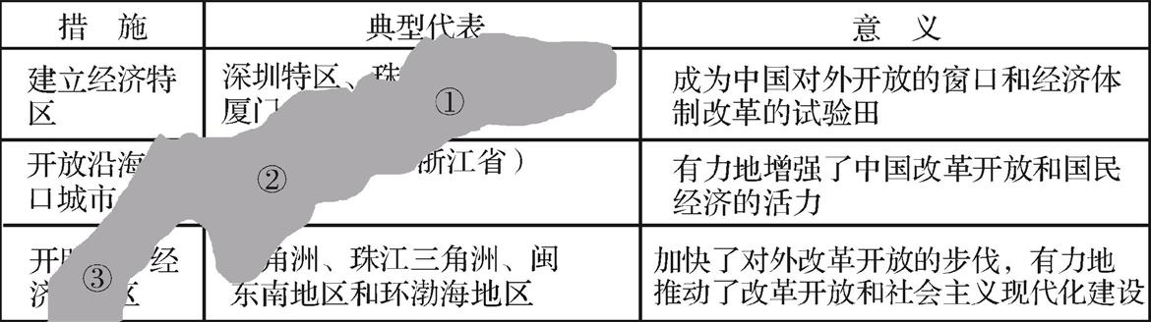
A. 汕头特区、海南省； 宁波、温州； 沿海经济技术开发区
B. 潮州特区、汕头特区； 杭州、宁波、温州； 沿海经济开放区
C. 福州特区、汕头特区； 杭州、宁波； 经济技术开发开放区
D. 汕头特区、海南省； 宁波、温州； 沿海经济开放区
23. 花花绿绿的票证曾是无数中国家庭的重要财产，它承载着社会生活的风风雨雨，见证着岁月的风尘和沧桑。从图1到图2票证的变化直接反映了我国新时期 ( )
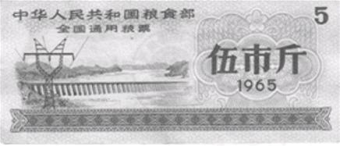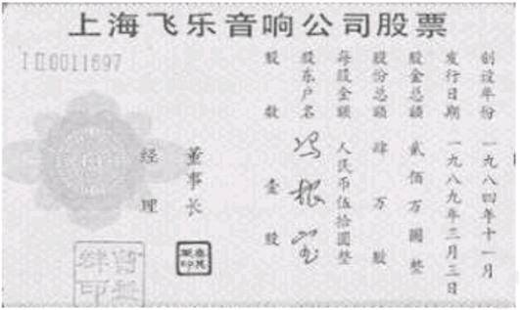
图1 粮票 图2 股票
A. 改革由农村试点转向城市改革
B. 工作重点由阶级斗争转向经济建设
C. 经济体制由计划经济转向市场经济
D. 社会主义市场经济体制的基本确立
24. 小说《平凡的世界》中描述到，田福堂太痛苦了：当年搞合作化时，他曾怀着多么热烈的感情把这些左邻右舍拢合在一起；做梦也想不到二十多年后的今天，大家又散伙了。田福堂的“痛苦”是缘于其不理解当时 ( )
A. 农村所有制的变革 B. 农村经营方式变化
C. 农业经济发展状况 D. 大家伙对他的背叛
25. 有专家指出：“21世纪初经济全球化加速扩张之时，中国全面融入经济全球化潮流。”下列措施中属于“全面融入经济全球化潮流”的是 ( )
A. 决定开辟沿海经济开放区 B.确立建立市场经济体制目标
C. 决定上海为对外开放城市 D.中国加入世界贸易组织
26. 有人题打油诗反映清末民初社会上的婚礼仪式：“某市结婚不论谱，大个喇叭小个鼓。半新半旧分不清，好像北京耍老鼠。”据此可知，当时中国 ( )
A. 共和观念深入人心 B. 婚礼仪式文明新潮
C. 传统文明受到冲击 D. 社会习俗全盘西化
27. 黄遵宪(1848—1905)在一首诗中写道：“钟声一及时，顷刻不少留。虽有万钧柁，动如绕指柔。”此诗反映了当时 ( )
A. 新式交通工具的传入改变了人们的出行方式
B. 近代通讯事业的传入改变了人们的联系方式
C. 大众传播媒体的传入改变了人们的生活方式
D. 西方服装和礼仪的传入改变了人们的思维方式
28.《大清德宗景皇帝实录》：“入手而能用，著耳而得声，坐一室而可对百朋，隔颜色而可亲謦，此亘古未有之便益，故创行未三十年遍于各国。其始止达数十里，现已可通数千里。”对该材料的分析，不正确的是 ( )
A. 材料反映的是火车的优点 B. 该发明是第二次工业革命的成果
C. 该发明在清末已经传入中国 D. 该发明促进了各地的联系
29. 下面是《申报·自由女子之新婚谈》一段关于“文明婚礼”的描述：“梳一东洋头，披件西式衣，穿双西式履，凡凤冠霞帔、锦衣绣裙、红鞋绿袜一律不用；昂然登舆，香花簇拥，四无障碍，无须伪啼假哭，扶持背负；宣读婚约，互换戒指，才一鞠躬，即携手而归，无傧相催请跪拜起立之烦。”请问，这一现象出现的原因有 ( )
①近代人们思想观念的改变 ②维新派颁布断发易服等法令 ③近代工业文明的发展 ④马克思主义在中国的广泛传播
A. ①②③④ B. ①②③ C. ①③ D. ②④
30. 1912年9月，上海《申报》载文称：“西装东装，汉装满装，应有尽有，庞杂至不可名状。”下列对此理解最恰当的是 ( )
A. 服装种类繁多， 追求时尚成主流 B. 东西文明碰撞， 中西服饰难以共存
C. 尊孔复古盛行， 服饰改革艰难 D. 社会发生巨变， 服饰呈现多样
二、 判断题(正确的填A，错误的填B，每题2分，共10分)
31. 兴起于春秋战国时期的小农经济有利于中国古代农业精耕细作技术的发展。 ( )
32. 右下图这一情形的出现，其原因是列强忙于一战暂时放松了对中国的经济侵略。 ( )
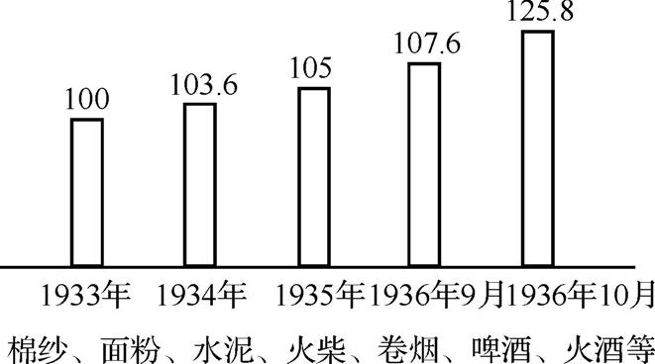
33. 某历史学习小组搜集到的中共十一届三中全会的关键词如下：1978年；抛弃“以阶级斗争为纲”；建设社会主义市场经济体制；改革开放。 ( )
34. 1920年《新妇女》载文指出：“我们现在做父母的应该要晓得，这几千年来的礼教风俗到了今天决计行不通!”这说明封建婚姻观念已经动摇，封建礼教已经完全崩溃。 ( )
35. 家庭联产承包责任制是社会主义制度的自我完善。 ( )
第Ⅱ卷 主观题(共30分)
三、 材料解析题(本大题2小题，每小题10分，共20分)
36. 阅读下列材料，请回答相关问题。
材料一 徐州古丰县，有村曰朱陈。去县百余里，桑麻青氛氲。机梭声札札，牛驴走纭纭。女汲涧中水，男采山上薪。县远官事少，山深人俗淳。有财不行商，有丁不入军。家家守村业，头白不出门。生为村之民，死为村之尘。
——白居易《朱陈村》
材料二 在近代中国，自然经济的解体和商品经济的发展带有两重性。它给中国资本主义产生和发展创造了客观的条件和可能，然而由于这种变化是外国资本在中国扩展殖民地贸易和实行经济侵略强行促成的，因此又不可避免地要服从西方资本主义总体的政治经济利益的需要，成为它们的附庸。这种变化深深地打上了半殖民地经济的烙印，呈现出一种畸形状态。
——陈旭麓《中国近代史》

材料三
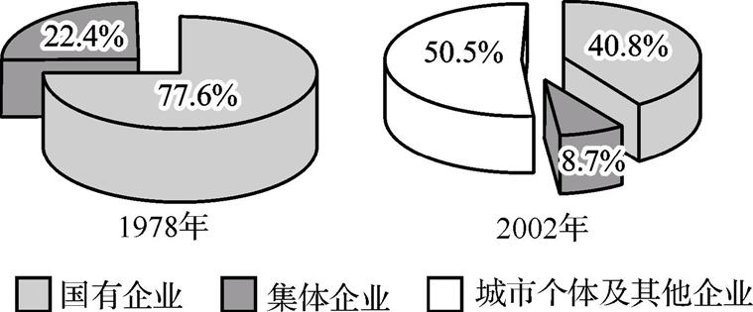
材料四 个体、私营等非公有制经济，是我国社会主义市场经济的重要组成部分。2002年底，全国注册登记的私营企业为242.53万户，资本金24 756.22亿元；个体工商户2 850.53万户，资本金3 782.35亿元。个体、私营等非公有制经济创造的国内生产总值占全国的比重为三分之一以上，在固定资产投资中的比重占到15%左右，就业人员比重达18.7%。
——《2002年企业改革综述》，彭森主编：《中国经济体制改革年鉴》
(1) 指出材料一所体现的生产模式及其经营方式的主要特点。它在我国古代封建社会长期居于什么地位？(3分)

(2) 概括材料二中“变化”的表现。这种变化给中国带来怎样的消极后果？(2分)

(3) 依据材料三、四，指出我国经济结构发生的变化。这一变化反映了我国经济体制改革取得的重要成果是什么？(3分)

(4) 综合材料二、三、四并结合所学知识指出，导致我国近现代两次经济结构发生变化的主要原因有何不同？(2分)

37. 中国民族资本主义工业在中国近代化进程中留下了自己的印迹。阅读下列材料：

材料一 某校高二学生在进行研究性学习时，搜集到张謇、荣宗敬、荣德生等三位江苏近代历史人物的有关资料。这三位历史人物的共同之处，一些学生得出以下几种结论：
①他们积极创办洋务企业尤其是近代民用企业 ②他们创办的企业都以轻工业为主 ③他们的企业在国民政府前十年得到较快发展 ④他们推动了近代江苏经济的发展

材料二 观察下列图表：
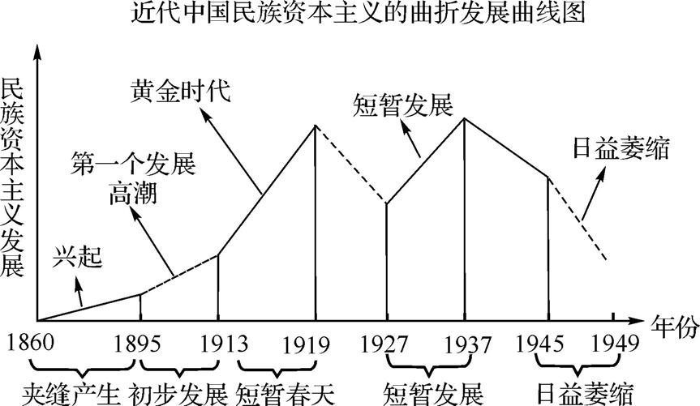

材料三 中国民族资本主义产生于中国半殖民地半封建化过程中，受到外国资本主义、本国封建势力和官僚资本主义的压迫，是推动中国近代化进程的重要进步力量之一。作为近代中国新的生产方式，它的产生和发展推动了中国经济社会的发展，在一定程度上对外国经济侵略起到了抵制作用，它还为近代中国的思想解放(如君主立宪思想、民主共和思想、新文化运动等)奠定了物质基础，民族资产阶级也成为近代中国民主革命的重要力量，推动了近代中国民主革命的发展。
——卢新建主编《新课程高中教师手册·历史》

请回答：
(1) 根据材料一并结合所学知识，请选择说法正确的序号。(3分)

(2) 根据材料二概括指出近代中国民族资本主义发展的特点。(1分)简要指出“初步发展”和“日益萎缩”两个阶段的影响其发展的主要原因。(2分)

(3) 根据材料三简要探讨民族资本主义工业在中国近代化进程中的地位和作用。(4分)

四、 问答题：根据设问，回答问题(本题10分)
38. 2012年中共十八大召开以来，中共十八党和国家领导人习近平同志十分重视农业工作，他多次指出：“农业是人类社会赖以生存的基础产业”“任何时候都不能忽视农业、忘记农民、淡漠农村”“中国要富强，农业必须强”。纵观古今，不同历史时期都有采取相应的主张、政策和措施来应对农业问题，以实现经济、政治和社会的发展愿望。结合所学知识，回答下列问题。
（1）我国古代历朝执行的基本的经济政策是什么？（1分）

（2）孙中山在新、旧三民主义思想中的农业问题分别提出怎样的主张？（2分）

（3）请说出1953~1956年底我国政府对农业采取的措施和实现的最本质的结果。（2分）改革开放新时期我国农村经济体制改革的主要内容及其对城乡经济发展起到怎样的作用？（3分）

（4）综合上述内容，谈谈你对有关农业发展问题的认识。（2分）

2016年学业水平测试检测卷五
得分
经济史（世界）

第Ⅰ卷 客观题(共70分)
一、 单项选择题(本大题共30小题，每小题2分，共60分)
1. “美洲大陆的发现引起了具有伟大历史意义的直接反应，它促使葡萄牙人环航非洲，由海路直接抵达印度。” 下列最早“环航非洲，由海路直接抵达印度”的葡萄牙人是 ( )
A. 迪亚士 B. 亨利王子 C. 达·伽马 D. 麦哲伦
2. 1565年，西班牙侵入菲律宾后，派“圣·巴布洛”号大帆船满载亚洲的香料，从马尼拉运往墨西哥南海岸的阿卡普尔科。此后，中国的丝绸、瓷器等源源不断地输入拉丁美洲各地，墨西哥银元源源不断地输入中国，形成繁荣的“太平洋丝绸之路”。这条丝路的形成，直接受益于 ( )
A. 迪亚士的远航 B. 达·伽马的远航 C. 哥伦布的远航 D. 麦哲伦的远航
3. 开辟新航路的探险家都是在西班牙或葡萄牙的资助下完成探险活动的，这主要是因为，与西欧其他国家相比，西、葡两国( )
A．王室大力支持 B．地理位置优越
C．商业资本发达 D．金银需求量大
4.马克思指出：“……几乎独占了东印度的贸易及欧洲西南部和东北部之间的商业往来。它的渔业、海运业和工场手工业，都胜过任何别的国家。这个共和国的资本也许比欧洲所有其他国家的资本总和还要多。”材料描述的是 ( )
A. 19世纪的英国 B. 16世纪的西班牙 C. 20世纪的美国 D. 17世纪的荷兰
5. 经过长期的争夺，英国最终战胜法国，于18世纪中期确立了世界殖民霸权。这场斗争实质上反映了 ( )
A. 先进国家对落后国家的胜利 B. 先进社会制度对落后社会制度的胜利
C. 工业国家对农业国家的胜利 D. 海岛国家对大陆国家的胜利
6. 马克思主义经典作家指出，“尽管有这些（关税）保护措施，大工业仍使竞争普遍化了，大工业创造了交通工具……把所有的资本都变成为工业资本，从而使流通加速、资本集中”；“它首次开创了世界历史，因为它使每个文明国家以及这些国家中的每一个人的需要的满足都依赖于整个世界”。对此最恰当的理解是( )
A．关税保护阻碍不了资本主义竞争 B．工业革命促进了世界市场的形成
C．交通工具扩大了工业文明的影响 D．自由竞争增强了工业资本的流通
7. 有国外学者说，如果世界结束于1820年，一部此前300年全球经济史的主体就会是东亚；只有结尾的简短一章可能提到遥远的大西洋沿岸。这里的“结尾的简短一章”主要指的是( )
A．新航路开辟 B．西方早期殖民扩张
C．工业革命 D．资本主义世界体系确立
8.英国学者尼尔·弗格森认为：“如果没有以对廉价服装弹性需求趋于无限大为特征的动态消费社会的同步发展，‘工业革命’就不会在英国发端，更不会延至西方世界的其他地区。”其主要观点是( )
A．市场扩大成为工业革命的推动力 B．英国工业革命始于棉纺织业
C．人们对廉价商品的追求过于盲目 D．工业革命由英国扩展到世界
9. 19世纪，欧洲的服饰发生了很大变化：装饰过于奢靡繁琐的贵族服装被舍弃，便于工作和运动的舒适服饰流行；出现以大众为销售对象的时装；世界各地的服饰在欧洲销售。发生这些变化的原因包括 ( )
① 世界的联系逐渐加强 ② 机器生产和工厂制度推广 ③ 工人阶级日益贫困 ④ 封建贵族地位逐渐衰落
A. ①②③ B. ①②④ C. ①③④ D. ②③④
10. 下表所反映的19世纪后期至20世纪初美国钢铁业发展变化的主要特征是( )
年份 | 1870年 | 1900年
企业总数(家) | 808 | 569
工人总数(人) | 78 000 | 272 000
产量(吨) | 3 200 000 | 29 500 000
投资额(美元) | 1 210 000 000 | 590 000 000
美国钢铁业统计表
A. 行业竞争激烈 B. 生产和资本走向集中
C. 企业规模保持稳定 D. 劳动生产率快速提高
11.美国在先进的科技和管理的推动下，劳动生产率大大提高，国民收入从第一次世界大战爆发时的340亿美元增加到1929年的830亿美元。其带来的结果是美国( )
A．消费不足问题更加突出 B．加紧占领殖民地取得海外市场
C．成为世界第一工业强国 D．财政支出主要用于生产领域
12. “每周增加几美元的工资，更好地分配工作，工作日短一些，就会使我们数百万工资收入低的工人几乎在一夜之间变成工农业产品的实际买主。……大量失业所造成的思想混乱才是我们最沉重的负担，它是对我们社会秩序的最严重的精神威胁。”罗斯福的这些想法付诸实践主要体现在 ( )
A. 整顿金融体系 B. 调整农业政策
C. 指导工业复兴 D. 加强社会保障
13. 1933年5月7日罗斯福面对全国民众第二次炉边谈话中说：“我们的工厂能够生产出超出我们消费能力的产品，同时我们却面临着出口需求下降的尴尬局面。”为解决出口下降问题，罗斯福新政中采取的主要措施是 ( )
A. 调整农业政策 B. 扩大工业生产
C. 实施“以工代赈” D. 实行美元贬值
14. “大国之谜，当然还有另外的答案，那就是体制创新。”20世纪30年代的美国所进行的体制创新最突出的特点是 ( )
A. 实行市场经济 B. 政府加强对经济的干预
C. “知识经济” D. 积极拓展海外市场
15. “贫困和失业并不能完全归因于个人的无能或懒惰，是由社会不合理结构造成的。穷人和失业者是社会的受害者，理应由国家采取积极措施予以帮助。”材料观点最有可能出自 ( )
A. 生物进化论 B. 《共产党宣言》
C. 自由主义思想 D. 福利国家思想
16. 《大国崛起》中说：“凯恩斯还专门给美国总统富兰克林·罗斯福写了一封信，表达了自己的观点。在信中他对罗斯福说：‘您已经成为各国力求在现行制度范围内运用明智试验以纠正我们社会弊病的人们的委托人。’”罗斯福针对当时状况开出的药方是 ( )
A. 自由放任政策 B. 管得最少的政府就是管得最好的政府
C. 国家干预经济 D. 发展“新经济”
17. 美国南达科他州的一个农民，他种植遗传基因作物，驾驶有全球卫星定位系统的拖拉机；衣阿华州的一家保险公司，它用软件来减少管理层次，并给予工人更大的责任和自主权；佐治亚州的一家纺织公司，它用因特网收到世界各地客户的订单。三则材料均反映出哪种经济现象的特点 ( )
A. “福利国家”制度 B. 知识经济 (“新经济”)
C. 经济全球化 D. 第三产业
18. 俄国历史上某时期出现“农民生产的粮食比通常少了……新政府则要求农民定期交纳，并要求工会派出军队到农村以武力采办粮食。”这一时期应是 ( )
A. 斯大林模式时期 B. “战时共产主义”政策时期
C. 新经济政策时期 D. 苏联解体时期
19. 列宁曾说：“我们承认自己对农民是负了债的。我们用纸币从他们那里换来粮食，我们向他们借的，我们应当偿还这笔债务，恢复了我们的工业以后，我们一定要偿还。”这段材料反思的是 ( )
A. 余粮收集制 B. 粮食税
C. 高度集中的计划经济体制 D. 农业集体化
20. 有学者认为俄国的某项政策“使全国变成一个大军营，把全国的生产和消费统统集中到国家手里，取消商品买卖，取缔市场，党内外均实行战斗命令制，引发农民的严重不满和坚决反抗”。为应对问题，后来政府实施了 ( )
A. “战时共产主义”政策 B. 新经济政策
C. 斯大林体制 D. 农业集体化
21. 1928年苏联开始实行第一个五年计划……斯大林在工业化时期，实际上是把农业作为“殖民地”了。把农业作为“殖民地”主要是指 ( )
A. 牺牲农业、农民的利益为工业提供粮食、资金和原料
B. 余粮收集制
C. 取消商品、货币关系， 实行供给制
D. 大规模开荒， 提高粮食产量
22. 斯大林曾经说：“能不能在相当长的时期内把苏维埃政权和社会主义建设事业建立在两个不同的基础上，就是说，建立在最巨大、最统一的社会主义工业基础上和最分散、最落后的农民小商品经济基础上呢？不，不能。”这种认识所引起的后果不包括 ( )
A. 强制实行农业集体化政策 B. 优先发展重工业和国防工业
C. 实行新经济政策 D. 形成高度集权的斯大林体制
23. 1953年，在苏共中央九月全会报告中，赫鲁晓夫认为农业落后的原因在于违背了“物质利益的原则”。因此他主张 ( )
A. 提高农产品收购价格 B. 废除农业集体化
C. 大力推广种植玉米 D. 大规模开垦荒地
24. 1936年苏联颁布的宪法规定：“苏联之经济生活，受国家所规定国民经济计划之决定及指导，以期增进社会财富，提高劳动民众之物质及文化水准，巩固苏联之独立并加强其国防能力。”20世纪30年代，在“国民经济计划之决定及指导”下，苏联 ( )
A. 取得国内战争的胜利 B. 迅速实现了工业化
C. 日益僵化并走向解体 D. 经济改革受到挫折
25. 直到2000年12月克林顿任期结束时，美国经济连续增长了112个月，超过了美国历史上任何一次增长期。特别是1996年起，年实际增长率达到4%，而且与此同时，美国经济保持着较低的失业率和通货膨胀率，1999年这两项指标分别为4.2%和1.9%。支撑美国这一时期经济发展模式的技术因素是 ( )
A. 经济全球化 B. 国家干预经济
C. 信息技术革命 D. 福利制度
26. 2015年4月25日，“高山王国”尼泊尔发生8.1级强震，人员、财产和文化遭受了罕见的重创。尼泊尔除努力自救外，如需向国际寻求长期贷款和技术援助，应该向下列哪一国际机构提出申请 ( )
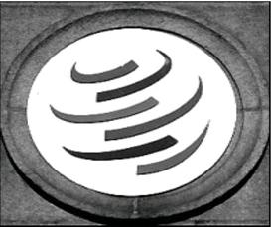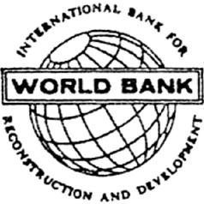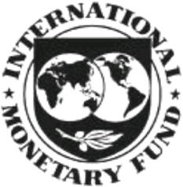
A世界贸易组织 B亚太经合组织 C世界银行 D国际货币基金组织
27. 《货币变局》一书中提到：“伴随英镑衰落的是美元的崛起，一个新的时代被开启了。或许，这是一个最好的时代。”对 “最好的时代”理解准确的是( )
A. 有利于战后世界货币体系正常运转 B. 加强了美国在国际金融领域的特权
C. 客观上创造了自由贸易的国际环境 D. 缓解了社会制度和意识形态的冲突
28. 2014年APEC会议，于11月中旬在北京召开。此次峰会的主题是：共建面向未来的亚太伙伴关系。在这个主题下有三个重要的议题：推动区域经济一体化、促进经济创新发展、改革与增长，加强全方位互联互通和基础设施建设。材料表明APEC ( )
A. 顺应经济全球化而不断发展 B. 既是经济合作组织也是政治集团
C. 成为最发达的区域经济实体 D. 是中国主导的新型区域合作组织
29. 康德曾预言：“国际组织发展成为一个有权威的、对所有主权国家都具有约束力的体系。”当今世界哪一个区域集团组织越来越接近于康德的预言 ( )
A. 欧洲联盟 B. 世界贸易组织
C. 联合国 D. 亚太经合组织
30. 在经济全球化全球高峰论坛上，一位经济学家指出：“从地域的维度看，全球经济不可能同时实现一体化，而是部分地区先通过签订契约实现区域内国家经济的一体化。”材料认为 ( )
A. 经济全球化的先决条件是经济区域集团化
B. 经济区域集团化最终决定经济全球化的实现
C. 经济全球化和经济区域集团化两者不可分割
D. 经济区域集团化对经济全球化具有双重作用
二、 判断题(正确的填A，错误的填B，每题2分，共10分)
31. 17世纪以来，荷兰与英国相继崛起，两国崛起的相似因素是都通过垄断性贸易公司开展殖民扩张。 ( )
32. 第二次工业革命时，一些大企业放弃了资产阶级一贯倡导的自由竞争原则，采取各种方式，控制产品生产、价格和市场，形成垄断组织。 ( )
33. 从二战结束到20世纪90年代，西方资本主义国家不断加强国家对经济的干预，促进了经济发展。 ( )
34. 勃列日涅夫上台后，对赫鲁晓夫的政策作了一些调整，并把改革的重点放在工业方面，尤其是注重发展重工业。 ( )
35. 二战后，以美国为主导的资本主义世界经济体系形成，是世界经济朝体系化和制度化方向发展的反映。 ( )
第Ⅱ卷 主观题(共30分)

三、 材料解析题(本大题2小题，每小题10分，共20分)
36. 农业是国民经济和社会发展的基础，无论哪个国家都非常重视农业发展，关心农民问题。阅读下列材料：
材料一 英国就业人口比重
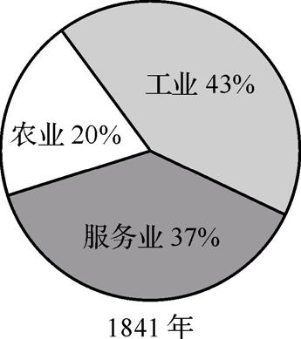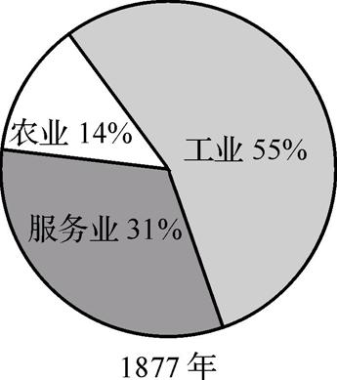
材料二 1933年5月12日，国会通过了第一个《农业调整法》。随后，农业部在华莱士(农业部长)领导下开展了严厉的限产措施……农业部在华莱士的领导下先后促使国会通过了“农业信贷法”、“农场抵押法”、“农作物贷款法”等，以加强对农民的信贷扶持与政策支持。……更为重要的是，其所创立的农业常平仓制度、现代农业信贷系统、新的农业合作机制以及农业科研体系等，随后都成为美国现代农业制度的重要标志，成为美国现代农业持久繁荣的保证。
——王祖奇《亨利·华莱士与罗斯福新政农业改革》
材料三 1920年8月，在坦波夫省爆发的大规模农民起义，因领导人社会革命党人亚历山大·安东诺夫而得名，在苏联史书上叫作“安东诺夫叛乱”。他们提出的口号是“打倒粮食征收制!”、“自由贸易万岁!”。
——郑异凡《在农民暴动的压力下——苏联新经济政策的起因之一》
请回答：
(1) 根据材料一，指出英国就业人口比重的变化趋势。结合所学知识，指出导致变化的主要原因。(2分)

(2) 根据材料二，并结合所学知识，指出美国政府帮助农民渡过经济大危机的主要措施。这些措施对美国农业发展产生什么深远影响？(3分)

(3) 结合所学知识，指出导致苏俄爆发“安东诺夫叛乱”的政策因素。农民提出的口号后来是如何实现的？请说明理由。(3分)

(4) 综合上述材料，你对中国建设现代化农业有何建议？(2分)

37. 20世纪以来，苏俄、美国进行了各自的实践，开创了不同社会制度下社会改革经济发展的模式。阅读下列材料：
材料一 1918年列宁说：“在一个遭受帝国主义战争破坏的国家里，实行余粮收集制，禁止自由贸易——不仅是维持生活和对付战争，已经超越‘一般革命’的任务，而是共产主义的任务，是推进社会主义的主要门径。”
——《苏联史》
材料二 1921年列宁又说：“目前已经很清楚，我们用冲击的方法，即用简捷、迅速、直接的办法实行社会主义生产和分配的原则的尝试已经失败了。——政治形势向我们表明，在许多经济问题上，必须退到国家资本主义上去，从冲击转到围攻的方法上去。”
——《苏联兴亡史》
材料三 有人这样形容罗斯福新政前后企业与政府关系的变化：新政之前，企业主是老板，政府是“守夜人”；新政以来，企业主是大老板，政府是“守夜人”兼二老板。
材料四 1933年，政府成立了田纳西流域管理署，负责对田纳西河进行综合治理。这是当时美国兴办的最大的工程，包括开凿内陆水道、建立水电站提供廉价电力、生产化肥、植树造林，以及控制洪水泛滥、防止水土流失等。它保护了3 000万英亩的农田，使整个流域居民的平均收入提高了9倍。
——岳麓版新课程教材《历史》必修二
请回答：
(1) 材料一是针对当时苏俄实行的什么政策而言的？材料二说明了苏俄的经济政策发生了怎样的变化？分析政策变化的原因。(3分)

(2) 根据材料三回答美国政府在经济发展中的作用发生了怎样的转变？(2分)

(3) 根据材料四并结合所学知识，分析田纳西水利工程兴建的积极意义。(3分)

(4) 综观两国对经济的调整与完善过程，其手段有何共同之处？从中你能得出什么启示？(2分)

四、 问答题：根据设问，回答问题(本题10分)
38. 在20世纪的经济发展历程中，世界各国对经济体制的创新和调整，开创了新的经济发展模式。结合所学内容，回答下列问题：
(1) 1921年，苏俄开始实施新经济政策。该政策的实质是什么？(2分)

(2) 20世纪30年代，面对严重危机，美国罗斯福总统推行新政。请指出“新”在哪里？对战后西方经济运行机制产生怎样影响？(2分)

(3) 1964年，勃列日涅夫上台后，推行“新经济体制”。该举措“新”在哪里？(1分)

(4) 20世纪90年代我国改革开放进入一个新的发展时期，其标志是什么？我国提出了怎样的经济体制改革目标？(3分)

- 综合上述问题，谈谈你对经济体制创新和调整的认识。(2分)

2016年学业水平测试检测卷六
得分：

（ 经济史综合检测 ）

第Ⅰ卷 客观题(共70分)
一、 单项选择题(本大题共30小题，每小题2分，共60分)
1. 《吕氏春秋·任地》中记载：“上田弃亩(垄)，下田弃畎(沟)。五移无耨，必审以尽。其深殖之度，阴土必得。大草不生，又无螟蜮。今兹美禾，来兹美麦。”下列对上述材料解释不正确的是 ( )
A. 反映了春秋战国时期先进的耕作方法
B. 说明古代农业早就懂得了精耕细作
C. 是代田法得到推广的真实鲜明写照
D. 是古代劳动人民勤劳的智慧结晶
2. 《周礼》曾这样记述西周时期的某项土地制度：“乃经土地而井牧其田野，九夫为井，四井为邑，四邑为丘，四丘为甸，四甸为县，四县为都，以任地事而令贡赋。”下列有关材料中土地制度的表述，正确的是 ( )
A. 一切土地属于国家所有 B. 受封者要向皇帝缴纳贡赋
C. 农民在土地上集体耕作 D. 土地可以自由买卖和转让
3. 宋朝诗人梅尧臣《水轮咏》：“孤轮运寒水，无乃农自营。随流转自速，居高还复倾。”描写的是 ( )
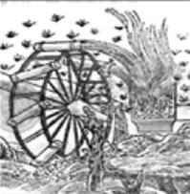A. 筒车 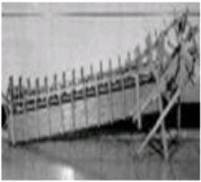B. 翻车
C. 曲辕犁 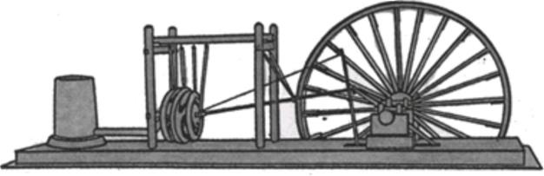D. 水排
4. 历史学家王家范说：中国古代手工业的三种基本形态的分布态势，极像哑铃，两头粗壮，中间细长。“细长”者在这种“分布态势”中应为 ( )
A. 官营手工业 B. 家庭手工业
C. 民营手工业 D. 工场手工业
5. 晚明时，徽商家乡——徽州六邑，农地狭小，民不聊生，逼使很多人出外经商。不多年后徽州地价却大幅度上涨，为全国之冠。主要原因应该是 ( )
A. 徽商发财后回乡买地 B. 形成特色作物种植区
C. 商品经济向农村延伸 D. 北民南迁致地价飞涨
6. “洪武四年十二月，‘诏吴王左相靖海侯吴桢，籍方国珍所部温、台、庆三府军士……隶各卫为军，仍禁濒海民不得私出海’。”下列选项对材料中政策理解不正确的是 ( )
A. 妨碍了海外市场的开拓扩大
B. 促进了官方朝贡贸易的发展
C. 使中国逐渐落后于世界潮流
D. 促进了中国社会的转型和进步
7. 读下表，该表主要反映了中国古代农业科技成就(部分)，以下对中国古代农业发展解读正确的是 ( )
时期 | 内容 | 备注
春秋  战国 | 牛耕、铁农具
春秋  战国 | 都江堰、郑国渠
春秋  战国 | 测知二十四节气 | 有利于安排农事
秦汉 | 耧车 | 提高播种效率
秦汉 | 选种、育秧 | 提高产量的重要途径
A. 发明创新农业生产工具
B. 注重总结和推广农业经验
C. 注重农时尊重客观规律
D. 形成精耕细作的发展模式
8. 鸦片战争以后“洋棉每百斤需三十三元，印度棉也在三十元内外，而华棉每百斤需十二三元，多至十七八元而止。故近年洋船回国，多购中国棉花，压载出口”。这一现象反映了 ( )
A. 中国棉花价廉物美畅销海内外 B. 中国在对外贸易中提高竞争力
C. 中国农产品的商品化程度提高 D. 中国已沦为欧美工业国的附庸
9. 济南瑞蚨祥成立于1868年，是全国知名的百年老字号。一战期间，瑞蚨祥在北京开办了几处新店，同时在天津、青岛、烟台等地的分号也相继设立。这一时期，瑞蚨祥迅速发展的原因有 ( )
① 欧洲列强暂时放松对中国的经济侵略 ② 国民政府制定了“国民经济建设运动”③ 抗战期间掀起提倡国货抵制日货的群众运动 ④ 纺织业和面粉制造业发展迅速
A. ①④ B. ①②③ C. ②③ D. ①
10. 1905年，清政府批准徐州开办“劝工厂”，由安徽涡阳人袁大化任经理，有机器10台，工人百名。以本地棉花用机器制作棉布、毛巾等。这是徐州机器织布业的开始，也是本地区近代民族工业的开端。该厂的创办反映出徐州 ( )
A. 农业发达， 原料充足 B. 位置重要， 市场成熟
C. 人口众多， 劳力富余 D. 政府支持， 政策放宽
11. 下为新中国第一个五年计划期间中国、美国、英国主要工业指标年均增长速度的比较。据此可以推知( )
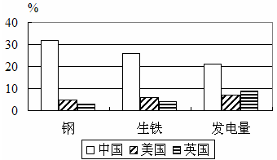
A．中国原有工业基础很薄弱 B．冷战制约美英工业发展
C．中国重工业发展急躁冒进 D．美英传统工业产业衰落
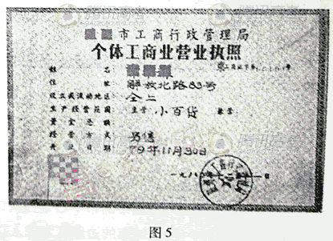
12. 下图是1980年12月我国沿海某市工商行政管理局颁发的一份营业执照。它反映出( )

A．社会主义市场经济体制目标的确立 B．城市经济体制改革全面展开
C．所有制形式趋向多样化 D．沿海开放城市带动了经济发展
13. 农村家庭联产承包责任制( )
A．克服了分配中的平均主义 B．成为农业生产责任制的唯一形式
C．实现了农村土地的私有化 D．取代了人民公社的政权组织形式
14. 1956年，浙江温州有合作社曾实行包产到户，到1957年温州地区实行包产的农户占入社农户的15%，与此同时，四川、广东、安徽等省一些农业社也先后实行了包产到户。此后直到70年代，仍有一些地方曾实行包产到户。这一现象反映了( )
A．农村基层政权的管理体制十分薄弱 B．基层的探索为农村经济体制改革奠定基础
C．市场经济在农户经营中起重要作用 D．农村经济体制改革基本上是自下而上推进
15. 我们都知道，深圳特区“特”在实行特殊的经济发展政策。这种“特”的实质是 ( )
A. 不必接受马克思主义理论指导 B. 突破了计划体制的框架
C. 确立了社会主义市场经济体制 D. 不改变现有的政治体制
16. 近期，在“现代女人的嫁妆流行啥？”的调查中，下面调查结果说明 ( )

问卷提问 | 结果前三位
现代女人的嫁妆流行啥？ | 1. 房子：最奢侈的嫁妆
现代女人的嫁妆流行啥？ | 2. 车子：最受宠的嫁妆
现代女人的嫁妆流行啥？ | 3. 票子：最实用的嫁妆

A. 社会进步， 旧风俗观荡然无存 B. 经济发展， 民众生活水平提高
C. 体现改革， 市场理念影响婚俗 D. 社会转型， 女性政治地位提高
17. “屌丝、逆袭、淘宝、秒杀、吐槽、卖萌……”这些名词的出现，说明了 ( )
A. 信息时代言论自由 B. 网络影响社会生活
C. 汉语词汇亟待规范 D. 民主思想迅速扩展
18. 下图是荷兰五大城市人口在16到18世纪的变化曲线图。导致1700年后的半个多世纪里五大城市人口变化的主要原因是荷兰 ( )
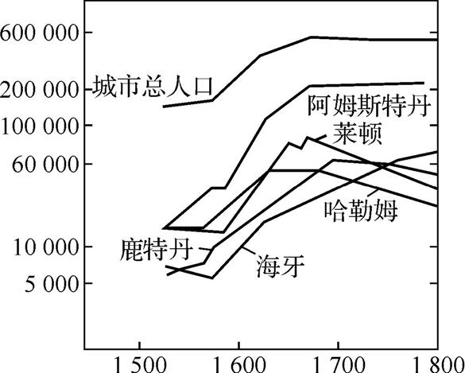
A. 开始进行工业革命 B. 海外殖民地的增加
C. 丧失海上殖民霸权 D. 海外贸易快速发展
19. 1609年，某地成立银行，而后各种银行林立，成为欧洲的储蓄和兑换中心。依靠雄厚的金融力量，此地还开启股票市场，进行融资和投机，被后人称为“17世纪的华尔街”。“某地”是 ( )
A. 英国的伦敦 B. 法国的巴黎
C. 荷兰的阿姆斯特丹 D. 意大利的威尼斯
20. 著名学者彭慕兰认为：与其说工业革命创造了新的财富，不如说新的财富的发现，导致并推动了工业革命，因为工业革命的发生来源于两个方向的驱动，即“向下”和“向外”。“向下”是指挖煤，“向外”是指 ( )
A. 拓展殖民地市场 B. 贩卖黑奴
C. 传播基督教思想 D. 输出机器
21. 下表为1800～1900年欧洲和中国在世界制造业产量中所占份额（%）。
 | 1800 | 1830 | 1860 | 1880 | 1900
欧洲 | 28．0 | 34．1 | 53．6 | 62．0 | 63．0
中国 | 33．3 | 29．8 | 19．7 | 12．5 | 6．2
据此可知( )
A．传统手工业在中国越来越占据优势 B．中国所占份额减少缘于制造业衰退
C．工厂的出现加速了欧洲工业化发展 D．工业化是欧洲超越中国的主要原因
22. 铁路大王范·比尔特，石油大王洛克菲勒，钢铁大王卡内基，金融大王摩根及汽车大王福特。这些名震一时的美国富豪家族的崛起与下列哪一事件有关 ( )
A. 手工工场兴起 B. 工厂制度建立
C. 垄断组织形成 D. 股份公司出现
23. 列宁曾讲过：“我们用‘强攻’办法，即用最简单、迅速、直接的办法实行社会主义的生产和分配原则的尝试已告失败。”这里的办法是指 ( )
A. 十月革命 B. 斯大林模式
C. 新经济政策 D. “战时共产主义”政策
24. 1934年，法国作家罗曼·罗兰到苏联访问之后写下了《莫斯科日记》，书中写道：“目前这些政策包含着某种消极的东西，这是不可避免的。”他评价的是 ( )
A. 新经济政策 B. 斯大林模式
C. 赫鲁晓夫改革 D. 戈尔巴乔夫改革
25. 1825年英国发生了首次经济危机；1857年后，世界性经济危机时有发生；19291933年由美国爆发的经济危机席卷整个资本主义世界。这主要是因为 ( )
A. 资本主义制度基本矛盾存在
B. “自由放任”政策已经过时
C. 各国之间国际贸易冲突加剧
D. 资本主义世界经济体系的确立
26. 富兰克林·罗斯福是美国历史上第一位利用“炉边谈话”向人民阐释其施政方针的总统。在“新政”期间，罗斯福“炉边谈话”的内容最有可能的是( )
A．主张推行计划经济模式 B．阐释福利国家所带来的弊端
C．解读《全国劳工关系法》 D．展望“新经济”时代的奇迹
27. 1981年1月里根就任总统后即着手社会保障制度的改革。…… 政府推动私营福利事业的发展，强调调动私营保险业的积极性，给予私人养老金计划以更多的税收优惠，并使更多的人参加个人退休储蓄账户。里根政府作出如此改革的直接原因是 ( )
A. 增加就业岗位 B. 国家财政不堪重负
C. 社会矛盾尖锐 D. 经济出现“滞胀”
28. 第二次世界大战中，美国财政部长摩根索曾向参议院指出，美国要建立一种世界体系，以便让“企业家们可以按照商业原则进行国际贸易和国际投资”。战争结束后，这一建议体现为 ( )
A. 布雷顿森林体系建立 B. 《关税与贸易总协定》签署
C. 世界贸易组织建立 D. “冷战”秩序的建立
29. 2010年2月4日，中国常驻WTO代表团致函欧盟WTO代表团，就欧盟对华皮鞋采取的反倾销措施提起WTO争端解决机制下的磋商请求，正式启动WTO争端解决程序。2011年的10月28日，世界贸易组织专家组终于裁定欧盟对华皮鞋长达5年的反倾销措施违规。材料表明WTO ( )
A. 解决争端时缺乏法律性强制措施 B. 极力维护发展中国家的经济利益
C. 努力提高成员国人民的生活水平 D. 通过法制化手段维护贸易自由化
30. 《新全球史》中写道：“全球化一直伴随着严重的社会和经济问题，而不能肯定的是，是否有人能够成功地驯服这种力量。”下列对该作者观点的理解，正确的是 ( )
A. 认为世界经济全球化是无法实现的
B. 认为严重的问题导致了全球化的中断
C. 认为全球化的问题目前难以有效解决
D. 认为全球化问题的解决需依靠个人的力量
二、 判断题(正确的填A，错误的填B，每题2分，共10分)
31. 清朝康熙年间，工匠用进口的原料画在瓷胎上，这样烧制的瓷器色彩鲜艳，效果如同油画。这种瓷器应该是青花瓷。 ( )
32. 从二战结束到20世纪90年代，西方资本主义国家不断加强国家对经济的干预，促进了经济发展。 ( )
33. 第二次工业革命促成了生产组织形式的调整：重化工业取代轻纺工业。 ( )
34. 1921年，苏俄开始采用新经济政策取代“战时共产主义”政策，苏俄随即实现了国家工业化。 ( )
35. 经济全球化是一把“双刃剑”，虽然存在各种各样的问题，但总体来说，有利于世界和各国经济的发展。 ( )
第Ⅱ卷 主观题(共30分)
三、 材料解析题(本大题2小题，每小题10分，共20分)
36. 20世纪30年代，世界形势风云变幻，大国的经济发展道路出现多样化的特点，然而在变化中我们也能发现一些相似之处。阅读下列材料：
材料一 法国《时报》在1932年1月发表评论说：“苏联不依靠外国资本而实现工业化，就是赢得了第一局。”苏联企业生产的产品的品种、数量、价格不是根据市场需求来决定和调整的，而是根据国家统一制定的指令性计划。工业化的资金只能从内部积累，1935年粮食收购一项，给国家预算带来200亿卢布以上的收入。1926~1940年，重工业增长18.4倍，轻工业增长6.2倍，农业增长26%。
——摘编自齐世荣、钱乘旦、张宏毅《15世纪以来世界九强史》
材料二 我们应该老老实实地面对我国今天的境况，而用不着畏缩逃避。……因此，首先让我表明我的坚定信念，那就是我们应该恐惧的唯一东西，就是恐惧本身……
——罗斯福就职演说1933年
材料三 抗日战争全面爆发前的1936年，成为民国史上各项经济指标最好的一年。以事关国民经济发展的基础工业而言，由于有了较为长期的发展规划，并设置了像资源委员会这样的综合经济管理部门，发展最为迅速。具体表现在

时间 | 电力工业 | 煤炭 | 生铁 | 钢
1920年 | 772百万千瓦 | 14. 2百万吨 | 436815吨 | 30000吨
1936年 | 1724百万千瓦 | 26. 2百万吨 | 958683吨 | 556347吨
增长率 | 9. 4% | 7% | 9% | 40%

——步平、荣维木主编《中华民族抗日战争全史》(摘编)
请回答：
(1) 根据材料一，说明苏联经济发展模式的特点，并结合所学知识分析其弊端。(3分)

(2) 根据材料二并结合所学知识，说明罗斯福新政采取了哪些措施让人民不再“恐惧失业”。(2分)

(3) 根据材料三并结合所学知识，指出20世纪30年代中期，国民经济得到了迅速发展的原因及主要影响。(4分)

(4) 概括上述三国在这一时期经济发展中的共同之处。(1分)

37. 阅读下列材料：
材料一 中国(上海)自由贸易试验区的启动，其意义重大。在上海改革发展研究院院长肖林看来，这是中国在改革开放新的历史条件下，立足国家战略需要、适应经济全球化新形势、更高层次推进改革开放的积极尝试。
——《人民日报：上海自贸区先行先试引领开放新格局》
材料二 十四个沿海开放城市有上海，但那是一般化的。浦东如果像深圳特区那样，早几年开发就好了。开发浦东，这个影响就大了，不只是浦东的问题，是关系上海发展的问题，是利用上海这个基地发展长江三角洲和长江流域的问题。
——《邓小平文选》
材料三 今日浦东，不断吸引着世界一流竞技选手。7家国家级要素市场、130多家中外金融机构、4 000多家贸易公司、30多家跨国公司地区总部、80多家跨国公司研发中心的聚集，每年上百次国际性会展，使浦东初步展示出国际金融中心、物流中心、研发中心、营运管理中心和会展中心的风采。浦东，以上海市十二分之一的面积和十分之一的人口，创造了全市五分之一的GDP和四分之一的外贸出口。浦东GDP12年增长了18倍，人均GDP从1990年的不足1 000美元上升到去年的7 700美元。
——《伟大构想变成瑰丽现实——今日浦东走笔》

请回答：
(1) 据材料一与所学知识回答，在哪一次重要会议之后，中国的改革开放拉开了序幕？当年，我国迈出对外开放的第一步是什么？(2分)

(2) 据材料二与所学知识回答，在20世纪90年代，中国改革开放的重点和标志是什么？经过30多年的改革开放，已初步形成的对外开放格局具有怎样的特点？(4分)

(3) 上海在近代中国对外开放中曾扮演了怎样的“角色”？据上述材料与所学知识，你认为上海自贸区的设立与近代中国上海的开放有何不同？自贸区的设立将给中国带来哪些新的发展机遇？(4分)

四、 问答题：根据设问，回答问题(本题10分)
38. 经过百年的求索与奋斗，中国逐渐以新的面貌融入了世界。结合所学知识，回答下列问题：
(1) 中国近代民族工业诞生于何时？诞生的原因有哪些？(3分)

(2) 建国初期，中国共产党担负起工业化建设的历史重任。为此，采取的发展战略有哪些？(2分)

(3) 1984年，为了更好地开创社会主义现代化建设的新局面，改革开放进一步提速。为此，我国政府采取了哪些重大举措？(2分)

(4) 新中国成立以来，经济体制经历了由“模仿的”社会主义到“中国特色”的社会主义的转变。这一转变的含义是什么？从这一转变中你能得出哪些认识？(3分)

2016年学业水平测试检测卷七
得分：

文化史（中国）

第Ⅰ卷 客观题(共70分)
一、 单项选择题(本大题共30小题，每小题2分，共60分)
1. “大直若屈，大巧若拙，大辩若讷。静胜躁，寒胜热，清净为天下正。”这句话出自下列哪位思想家之口( )
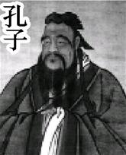A 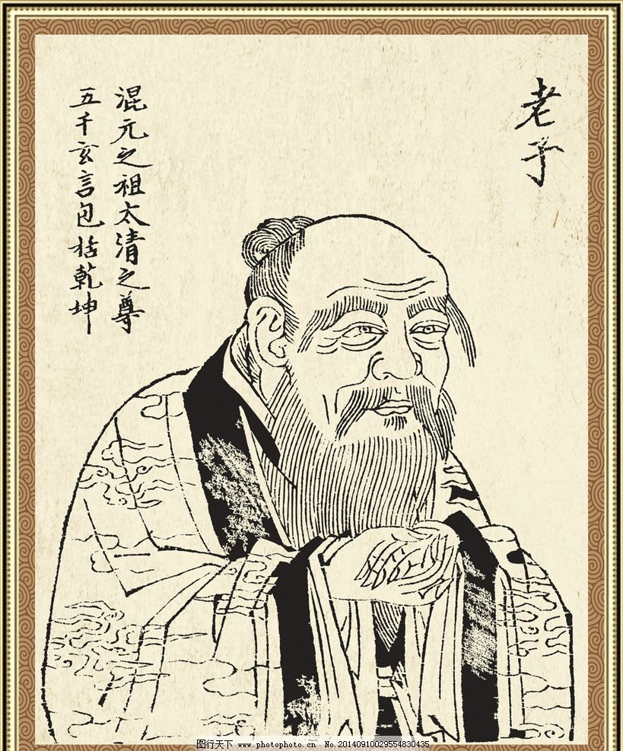B 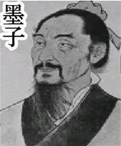C 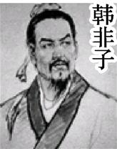D
2. 孔子收徒讲学，西汉设立太学，都是对古代教育事业的重大发展，下列对两者分析有误的是( )
A．办学性质并不相同 B．教育对象都涉及社会中下层
C．都推动儒学的传播 D．教授内容以《论语》等为主
3. 《史记·高祖本纪》载：“高祖，沛丰邑中阳里人，姓刘氏，字季。父曰太公，母曰刘媪。其先刘媪尝息大泽之陂，梦与神遇。是时雷电晦冥，太公往视，则见蛟龙于其上。已而有身，遂产高祖。”上述材料反映作者的思想倾向是 ( )
A. 天人合一 B. 敬天法祖 C. 君权神授 D. 天人感应
4. 王阳明强调“以吾心之是非为是非”，圣人之道不是高深莫测，而是简易直接的，愚夫愚妇只要在日常行为的“事上磨练”，同样可以成为圣人。材料说明了王阳明( )
A．猛烈抨击了圣人之道 B．认识到知行的辩证关系
C．强调致良知知行合一 D．认为天理是万物的本原
5. “或问：格物须物物格之，还只格一物而万理皆知？曰：怎得便会贯通？若只格一物便通众理，虽颜子亦不敢如此道。须是今日格一件，明日又格一件。积习既多，然后脱然自有贯通处。”材料体现了朱熹( )
A．希望通过实验途径寻求科学真理 B．维护封建专制统治和等级制度
C．注重社会实践活动和探究的思想 D．强调个体的价值和人性的尊严
6. 据《论语》记载，孔子曾说“若圣与仁，则吾岂敢？”但是后世掀起的“造圣运动”仍把孔子推为“天生圣人”。这种观点遭到后世一位思想家的批判，他称孔子并非天生圣人。这位思想家是 ( )
A. 董仲舒 B. 朱熹 C. 李贽 D. 王夫之
7. 明末清初思想家黄宗羲的《明夷待访录》在清代被列为禁书，其主要原因是该书（ ）
A．将人性与天理对立起来 B．质疑孔子的权威性
C．主张儒、佛、道三教合一 D．抨击君主专制制度
8. 1283年1月9日，南宋抗元名将文天祥舍身取义，壮烈殉节。史学家分析文天祥就义有着深厚的社会心理基础。这里的“社会心理基础”指 ( )
A. 法家思想 B. 程朱理学
C. 王阳明心学 D. 明末清初早期启蒙思想
9. 马丁·路德曾称印刷术为“上帝至高无上的恩赐，使得福音更能传扬”。此语实际上 ( )
A. 证实了印刷术是中国古代最伟大的发明
B. 说明了路德认同基督教的上帝造物说
C. 肯定了印刷术有助于新教思想的传播
D. 夸大了印刷术在传播中华文明中的影响
10. 751年，唐朝在同大食的战争中战败，一批工匠被俘虏，造纸术随后经阿拉伯地区传入欧洲。关于造纸术传入欧洲所造成的影响表述正确的是( )
A. 促进了欧洲文化的发展
B. 直接推动了欧洲社会的转型
C. 导致欧洲宗教改革兴起
D. 开启了“地理大发现”时代
11. 元明清时期，士大夫的文人画成就最为突出。下列作品中体现这一绘画风格的是 ( )
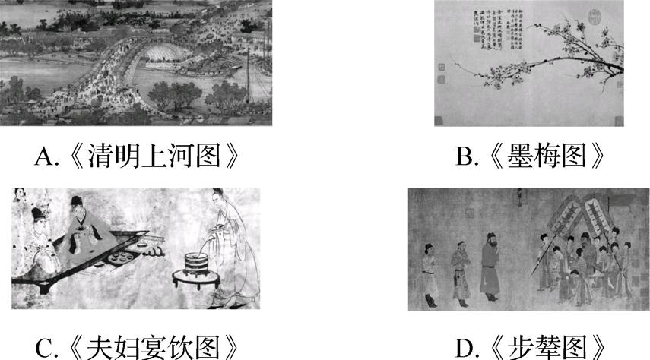
12. 明万历年间，福建建阳双峰堂刊刻、贩售的话本小说《水浒志传评林》插图多达1 216幅(下图为其中一幅)。由此推断，该书定位的读者群体最有可能是 ( )
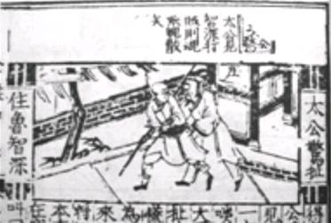
A. 文化层次较低的市民 B. 参加科举考试的士人
C. 声名显赫的达官贵人 D. 来华传教的西方传教士
13. 下图是第十一届全运会开幕式《漱玉古韵》节目中，济南女词人李清照经典词作《如梦令》被重新编曲演绎的情景：夜色中，绚丽的灯光特效把奥体中心场地变成一池湖水，水波旖旎，鲤鱼穿行其间，荷花灯亮起，九曲桥相连，白鸟飞过，舞者衣袂飘飘。这充分体现了李清照经典词作《如梦令》的特点是 ( )
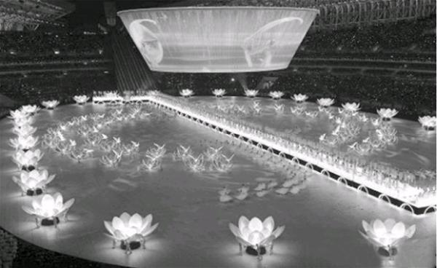
A. 通俗 B. 豪放 C. 婉约 D. 怀古
14. 梁启超在《五十年中国进化概论》中说：“近五十年来，中国人渐渐知道自己的不足了。……第一期，先从器物上感觉不足。……第二期，是从制度上感觉不足。……所以拿‘维新变法’做一面大旗，在社会上开始行动。……第三期，便是从文化根本上感觉不足，在文化上行动。”材料中的国人在器物上感觉不足后的想法是 ( )
A. 师夷长技以制夷 B. 维新变法 C. 民主共和 D. 民主、科学
15. 下列刊物问世于近代中国，其中对辛亥革命的发生起到推动作用的是( )
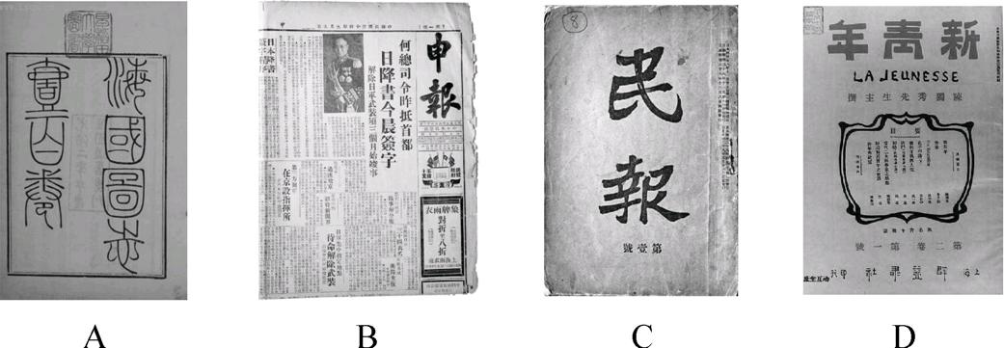
16. “君为主，则必尧舜之君在上，而后可久安长治；民为主，则法制多纷更，心志难专一。……惟君民共治，上下相通，民隐得以上达，君惠亦得以下逮。”根据材料和所学知识，判断这段文字所表达的观点与下列哪位人物的思想主张相似 ( )
A. 魏源 B. 梁启超 C. 孙中山 D. 胡适
17. 李大钊在《我的马克思主义观》中写道：“自1918年马克思诞生百年纪念以来，各国学者研究他的兴味复活……我们把这些零碎的资料， 稍加整理，乘本志出‘马克思研究号’的机会，把他转介绍于读者，使这为世界改造原动的学说。”下列对材料分析错误的有 ( )
A. “本志”是《新青年》
B. 这篇文章是在五四运动爆发的背景下发表的
C. 李大钊在这篇文章中比较全面地介绍了马克思主义
D. 借助这篇文章， 李大钊率先在中国举起社会主义旗帜
18. 毛泽东说：“我在师范学校学习的时候，就开始读这个杂志了。我非常钦佩胡适和陈独秀的文章。他们代替了已经被我抛弃的梁启超和康有为，一时成了我的楷模。”毛泽东所说的杂志当时主要宣传 ( )
A. 传统儒家思想 B. 维新变法思想
C. 民主革命思想 D. 民主科学思想
19. 发表于1940年1月，阐述中国革命理论和策略，在政治思想方面主要论述了中国革命的发展阶段、性质、领导权等问题。“在今天的中国，这种新的……国家形式，就是抗日统一战线的形式。它是抗日的，反对帝国主义的；又是几个革命阶级联合的，统一战线的。”上述材料出自毛泽东的哪一部著作( )
A. 《中国社会各阶级的分析》 B. 《星星之火， 可以燎原》
C. 《新民主主义论》 D. 《论人民民主专政》
20.毛泽东在谈及学生时代喜爱阅读的一份出版物时说：“我很欣赏胡适和陈独秀写的文章，他们一度成为我效仿的榜样，取代了我已不再崇拜的梁启超和康有为。”这份出版物应该是( )
A．《时务报》 B．《新青年》 C．《民报》 D．《申报》
21. 一位学者评价说：“当时知识分子不但没有全盘反传统，而且使不少被尘封或淹没了的传统重现光芒。例如，不登大雅之堂的白话小说，成了中国文学史的重要内容；作为传统文化的民间文学，第一次真正进入了大学的学术殿堂。”这一观点认为新文化运动( )
A．反对旧道德崇尚现代文化 B．混淆了先进与落后的界限
C．充分肯定了文言文的价值 D．存在对旧文化的传承与创新
22. 孙中山在《同盟会宣言》中说：“肇造社会的国家，俾家给人足，四海之内无一夫不获其所。”为此，他提出 ( )
A. 驱除鞑虏 B. 创立民国 C. 恢复中华 D. 平均地权
23. 《民报》主要撰稿人朱执信(1885—1920年)在翻译西方著作时，曾把“社会主义”译为“民生主义”。其主要目的是 ( )
A. 传播西方思潮 B. 社会主义的中国化
C. 宣传社会革命 D. 阐释新三民主义
24. 毛泽东思想是马克思列宁主义在中国的运用和发展，是被实践证明了的关于中国革命的正确的理论原则和经验总结，是中国共产党集体智慧的结晶。其中关于社会主义革命和建设的思想集中体现在下列哪些著作中 ( )
① 《论人民民主专政》 ② 《新民主主义论》 ③ 《论十大关系》 ④ 《关于正确处理人民内部矛盾问题》
A. ①②③ B. ①③④ C. ②③④ D. ①②④
25.邓小平的“南方谈话，是一次关键性的讲话，正如党的“十四大”报告中指出：“‘南方谈话’使我们在计划与市场关系问题上的认识有了新的重大突破。”这表明南方谈话( )
A．使对外开放出现一个新局面 B．肯定计划经济体制下所取得的成就
C．彻底结束“左”倾思想的束缚 D．为市场经济体制的建立指明了方向
26. 下列四张纪念邮票均以党代会为主题，其关键词表述最恰当的一组是 ( )
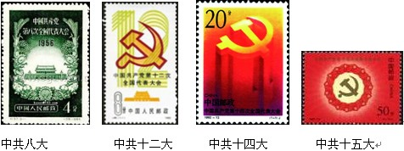
A. 经济建设 国企改革 市场经济 基层民主
B. 建设社会主义 中国特色 初级阶段 科学发展
C. 主要矛盾 改革开放 计划经济 一国两制
D. 主要矛盾 走自己的路 市场经济 邓小平理论
27. 有学者说，邓小平理论对马克思主义作了创新和发展，说了许多老祖宗没有说过的话。这些话包括 ( )
① 社会主义初级阶段理论 ② 社会主义本质理论 ③ 社会主义革命 ④ 社会主义市场经济理论 ⑤ 人民民主专政理论 ⑥ 改革也是解放生产力
A. ①②③④⑤ B. ①②④⑥
C. ①②④ D. ③④⑤
28. “中国杂交水稻之父”、中国工程院院士袁隆平于1999年1月在杭州宣布，当今农业的一个世界性难题——超级水稻的培育技术将由中国人率先攻破。这种杂交水稻亩产量超过800公斤，技术难题目前已经基本解决，3~5年内将大面积推广生产，这是世界水稻育种的又一次新的飞跃。材料反映了 ( )
A. 技术创新促进产业的更新发展 B. 科技发展导致农业商品化程度的提高
C. 技术革命催生了新的产业部门 D. 新技术革命引起产业结构的调整
29. “如同在20世纪六七十年代先后成功研制‘两弹一星’一样，中国人这次……也是完全依靠自身的智慧和力量……这就说明了，在航天科技领域，中国和其他两个大国(美俄)的差距已经大大缩小，并且已经正式加入了世界宇航大国的行列。”该报道反映出中国 ( )
A. 打破了西方核垄断 B. 开始进入航天时代
C. 掌握导弹发射技术 D. 掌握载人航天技术
30. “它还给了大家一个公平竞争的机会，那些在过去丧失了机会的年轻人，可以通过自己的努力接受教育。”“它”指的是 ( )
A. 恢复“双百”方针 B. 恢复高考制度
C. 改革开放 D. 科教兴国战略
二、 判断题(正确的填A，错误的填B，每题2分，共10分)
31. 在学校整治环境的运动中，提倡“节约用纸”和“光盘行动”的主张与墨家学派的观点有相同之处。 ( )
32. 《诗经》是中国第一部诗歌总集，分为风、雅、颂三部分；《诗经》经孔子整理编定，奠定了中国古典文学现实主义的基础，被后世奉为儒家经典。( )
33. 胡适评价19世纪末的梁启超为“革命第一大功臣，其功在革新开国之思想界”。这主要是因为梁启超宣传了“民主共和，主权在民”的思想。 ( )
34. 1924年，国民党一大上，孙中山重新解释三民主义，提出了“中国民族自求解放”的新主张，成为辛亥革命的指导思想。 ( )
35. 改革开放以来，党和政府重视教育，实施“科教兴国”战略，初步形成了比较完整的国民教育体系。 ( )

第Ⅱ卷 主观题(共30分)
三、 材料解析题(本大题2小题，每小题10分，共20分)
36. 阅读下列材料：
材料一 惟天子受命于天，天下受命于天子，一国则受命于君。
王者必受命而后王，王者必改正朔，易服色，制礼乐，一统于天下。
——董仲舒《春秋繁露》
材料二 父止于慈，子止于孝，君止于仁，臣止于敬，万物庶事莫不各有其所，得其所则安，失其所则悖。圣人所以能使天下顺治，非能为物作则也，唯止之各于其所而已。
——《二程集》第三册《周易程氏传》
材料三 穿衣吃饭，即是人伦物理。除却穿衣吃饭，无伦物矣。
——李贽《焚书》
夫私者，人之心也。人必有私，而后其心乃见；若无私，则无心矣。
——李贽《藏书》
请回答：
(1) 概括材料一的思想主张，作者为什么会提出这一主张？(4分)

(2) 材料二宣扬的核心观点是什么？作者提出这些观点的目的何在？(3分)

(3) 据材料三并结合所学知识说明李贽这一思想产生的时代背景。(2分)

(4) 上述材料反映的儒家思想发展变化具有怎样的特点？(1分)

37. 世界不同地区文明之间的相互借鉴、冲突是推动人类社会发展的动力之一。阅读下列材料，回答问题：
材料一 伏尔泰对英国政治制度这样描述：“一个受人尊敬而富裕的国王，有无限的权力做好事，却无力为非作歹，当了一个自由、强盛、擅长经商，又很开明的国家的首领。一边是贵族重臣，一边是城市代表，与国君共分立法之权。”
卢梭提出人民应当推翻暴君，重建符合人民利益的契约，创立民主共和国，坚持“主权在民”的原则，国家最高权力属于人民。
——摘自伏尔泰《巴比伦公主》和人教版《世界近代现代史》上册
材料二 英国政治家埃德蒙·伯克曾这样评价：(美国)一场伟大革命已经发生——这一革命的发生不是由于任何现存国家中的力量的变化，而是由于在世界的一个新地区出现了一个新的种类的新国家。
——斯塔夫里阿诺斯《全球通史》
材料三 近代以来先进的中国人在认识中西文化差距问题上，已从器物、制度层次深入到精神文化层面，其对传统文化的批判和对西方思潮的大量引入，造就了一大批具有自由观念的青年，对于民国前后社会的发展，产生了巨大的影响。
———张岂之《中国历史——晚清民国卷》
材料四 中国没有以民主的名义使自己陷入政党争斗的局面，而是以一党体制实现现代化……
——2011年，美国著名未来学家约翰·奈斯比特新著《中国大趋势》
(1) 据材料一指出两位思想家在未来社会政体构想上的不同。(2分)

(2) 结合所学知识指出材料二中 “新的种类的新国家”“新”在何处？(1分)

(3) 据材料三并结合所学知识，指出启蒙思想影响下近代中国资产阶级所进行的政治探索。(2分)

(4) 据材料四并结合所学知识，概述新中国成立初期民主政治建设的基本内容。(3分)

(5) 综合上述材料谈谈你对近代东西方民主政治的认识。(2分)

四、 问答题：根据设问，回答问题(本题10分)
38. 习近平在参观《复兴之路》过程中表示：“中华民族的昨天，可以说是‘雄关漫道真如铁’。近代以后，中华民族遭受的苦难之重、付出的牺牲之大，在世界历史上都是罕见的。但是，中国人民从不屈服，不断奋起抗争，终于掌握了自己的命运，开始了建设自己国家的伟大进程。”
请回答：
(1) 五四运动以前，为寻求强国御辱之道，中国民族资产阶级提出了哪些重要的思想主张？(3分)

(2) 中国共产党领导人民“奋起抗争”中形成的思想武器是什么？在土地革命和抗日战争时期，它包含哪些主要内容？(3分)

(3) 20世纪90年代，在“建设自己国家的伟大进程”中，邓小平同志就“什么社会主义，怎样建设社会主义”这个根本问题作了怎样的阐述？(3分)

(4) 近代以来，中国人民共同追求的目标是什么？(1分)
2016年学业水平测试检测卷八
得分：

文化史（世界）

第Ⅰ卷 客观题(共70分)
一、 单项选择题(本大题共30小题，每小题2分，共60分)
1. 某教师在讲授“西方人文精神的起源和发展”单元时，为便于学生理解人文主义演变历程，将其内容通俗化表述，下列表述不恰当的是( )
A．希腊先哲——回答人应该怎样对抗自然界
B．文艺复兴——回答人应该过怎样的生活
C．宗教改革——回答人应该过怎样的宗教生活
D．启蒙运动——回答人应该过怎样的政治生活
2. 苏格拉底提倡“美德即知识”。他认为正确的行为来自正确的思想，美德基于知识，源于知识。他还认为，善是人的内在灵魂，没有知识便不能为善。苏格拉底的这一主张( )
A．是对智者学派思想的反思 B．彻底否定人是万物的尺度
C．表明他否定希腊的民主制度 D．说明了知识是人类生存之本
3. 古希腊思想家普罗泰格拉提出“人是万物的尺度”，对此观点的理解不正确的是( )
A. 其依据是人的思想各不相同 B. 容易导致人们追逐利益忽视道德
C. 这里的“人”主要是指个人 D. 第一次肯定了人的地位与价值
4. “宗教神秘主义的面纱和覆盖真相的无知之幕被理性之手掀开一角，传统的权威受到撼动，人类第一次从对自然恐惧的阴影下走出来，重新审视自身的价值和能力。”材料所描述的历史事件是 ( )
A. 新航路开辟 B. 文艺复兴 C. 宗教改革 D. 启蒙运动
5. 有人提出这样的质问：“罗马教皇有什么权力强行规定波希米亚农民与英格兰自由民必须用哪国语言祈祷，必须以何等精神学习耶稣的教诲，必须为自己的放纵付出多少的代价……”提出质问的“人”最有可能是 ( )
A. 古希腊的智者 B. 14世纪的人文主义者
C. 16世纪的宗教改革家 D. 18世纪的启蒙思想家
- 下表是教皇本尼狄克十二世在位时(13341342年)制定的一份公开的赎罪价目表，对不同的罪行，规定了不同的价格。对此，马丁·路德的回答是 ( )

罪名 | 杀人罪 | 谋杀双亲或兄弟姐妹 | 伪造文书
赦免价 | 8个金币 | 6个金币 | 7个金币

A. 教众平等 B. 先定论 C. 信仰得救 D. 教随国定
7. “行政权的受托人不是人民的主人，而是人民的办事员；它(人民)能如心所愿地使他们掌权和把他们拉下台；对受托人来说，不存在契约的问题，只有服从。”最有可能提出这种观点的思想家是 ( )
A. 苏格拉底 B. 伏尔泰 C. 卢梭 D. 孟德斯鸠
8. 欧洲启蒙思想家大多认为：国家是“必不可少的恶”，是人们不得已而为之的一种强制工具。为此，他们都主张 ( )
A. 推翻君主制， 建立共和制 B. 消灭私有制， 实现社会平等
C. 建立有效机制， 实现权力制衡 D. 取消国家机构， 实现公民自治
9. 弗洛伊德曾经说：“在过去的时间里，科学之手对于人类朴实的自恋有过两次重大的打击。”第一次是认识到我们的地球并不是宇宙的中心，而是大的难以想象的世界体系中的尘埃……第二次是生物学的研究剥夺了为人类特创的特殊优越性，将人类废黜为动物的后裔。关于“第二次打击”表述正确的有 ( )
①挑战了封建神学创世说 ②改变了对人类地位的看法 ③揭示了自然界和人类社会进步的奥秘 ④开创了近代自然科学体系
A. ①③ B. ②④ C. ①② D. ③④
10. 1941年12月，日本偷袭珍珠港，罗斯福总统要求国会批准对日宣战，当时联邦参议院82票对0票通过，众议院388票对1票通过。为保护投反对票的那个女议员的人身安全，国会专门派人派车，护送她上班、回家。她在1973年去世，国会大厦前竖立起她的雕像。与此最为接近的启蒙思想家的观点是 ( )
A. 孟德斯鸠：“当立法权和行政权集中于同一人或同一机关之手，自由便不复存在了”
B. 伏尔泰： “我不同意你说的话， 但我誓死捍卫你说话的权利”
C. 卢梭： “人是生而自由的， 但却无所不在枷锁之中”
D. 康德： “良心是一种根据道德准则来判断自己的本能”
11. 18世纪早期英国最伟大的诗人蒲柏这样赞美牛顿：“自然和自然规律隐藏在黑暗之中，上帝说：‘让牛顿出生吧!’于是一切显现光明。”这是因为牛顿 ( )
A. 提出了自由落体定律 B. 推动了工业革命的兴起
C. 创立了经典力学体系 D. 揭示了时空的本质属性
12. 对现实封建专制的批判，对理想社会的追求，使卢梭一直在苦心思索，“要寻找出一种结合的形式，使它能以全部共同的力量来护卫和保障每个结合者的人身和财富，并且由于这一结合而使每一个与全体相联合的个人又只不过是在服从自己本人，并且仍然像以往一样地自由”。最终卢梭找出的解决方案是 ( )
A. 君主立宪 B. 三权分立 C. 责任内阁 D. 社会契约
13. 传记学家阿尔森·古留加这样评述西方近代哲学史上一位承前启后的人物：“一方面他将自己感性的生活欲求压缩到如此低微的程度，另一方面他又把理性的精神探索发挥得如此淋漓尽致。他从没有出过远门，思考范围却横跨宇宙。”材料中的“他”应该是 ( )
A. 苏格拉底 B. 莎士比亚 C. 孟德斯鸠 D. 康德
14. “可以说，‘启蒙运动’是文艺复兴、宗教革命的逻辑延伸，或者说是它们的不可缺少的、也是不可避免的‘续篇’。”这主要是因为三者都 ( )
A. 主张推翻天主教会 B. 弘扬人文主义精神
C. 否定封建专制制度 D. 主张建立理性王国
15. 16、17世纪欧洲学者质疑、改变和放弃了欧洲所继承知识中最神圣化的认识。科学革命的思想巨变使他们重新考察和描述宇宙的性质及其力量。在这里，对宇宙的性质及其力量作出“革命”性描述的理论是( )
A．进化论 B．万有引力定律 C．量子论 D．相对论
16. 冯作民的《西洋全史》写道：“蒸汽机一发明，就立刻广泛使用，大规模的工厂一个个出现……立刻使以前的手工业完全机械化，因此那些在家庭式手工艺工厂做工的人，就都转移到资本家经营的工厂去。”这说明( )
A．瓦特发明了蒸汽机 B．欧洲产业革命从蒸汽机发明开始
C．蒸汽机引起了交通运输的革新 D．蒸汽机成为欧洲产业革命的原动力
17. “在机械化装置使用越来越多的情况下，工业革命的推进实际上遇到两大挑战：动力问题和原材料问题。原有的动力机器显得捉襟见肘，水力驱动受到许多自然条件的限制，使人们深感不便。”上述动力问题最早得到解决是 ( )
A. 瓦特改良蒸汽机的出现 B. 蒸汽机车和蒸汽轮船的发明
C. 远距离输变电技术成熟 D. 发电机和发动机的发明使用
18. 19世纪后期，“大自然总是选择最优秀和最能适应环境的人，让他们取得巨额财富和优越的社会地位”、“自然选择应该应用于人类社会”等思想观念在欧洲广为流行。下列学说中对产生这些思想观念作用最大的是 ( )
A. 牛顿力学体系 B. 达尔文进化论
C. 法拉第电磁感应理论 D. 普朗克量子论
19. “空间、时间和质量的量度依赖于物体运动的状态，处于高速运动中的物体，其运动方向上的尺子会缩短，运动中的时钟会变慢。”这一科学思想的提出者是 ( )
A. 牛顿 B. 达尔文 C. 普朗克 D. 爱因斯坦
20. “牛顿的发现，给人类带来从未有过的自信。曾经匍匐在上帝脚下的人类，终于大胆地抬起头来，开始用自己理性的眼光打量世界。”而达尔文被当时的支持者称为“生物学领域的牛顿”。这说明二者的学说都( )
①成为启蒙运动的指导思想 ②否定了基督教神学的权威
③促进了人类的思想解放 ④反映了工业资产阶级的要求
A．①② B．②③ C．①③ D．②④
21. “一切自然过程都是连续的”这条原理，似乎被认为是天经地义的，而新理论冲破了传统观念对人们的长期束缚，为人们建立了新的概念。“新理论”指的是 ( )
A. 自由落体定律 B. 量子论 C. 经典力学理论 D. 相对论
22. “我觉得这是一个任何人任何群体在任何地方和任何其他人进行自由的交流的一个时代。同时是对我们过去熟悉的生活、概率、规则、规律，甚至是哲学进行重新审视和重新定义的一个时代。”这段材料最适合说明 ( )
A. 新航路开辟的影响 B. 工业革命的作用
C. 多极化趋势的加强 D. 互联网的积极影响
23. 一般认为，物质、能量、信息是人类社会生活的三个基本要素，三者缺一不可。但是，人类对物质、能量及信息的认识深度和利用效率，却不是同步的。与此相关的科技成就依次是 ( )
A. 相对论—原子能的利用—经典力学—互联网
B. 经典力学—相对论—原子能的利用—互联网
C. 原子能的利用—经典力学—相对论—互联网
D. 经典力学—互联网—原子能的利用—相对论
24. 斯达尔夫人猛烈抨击矫揉造作的沙龙文学和妨碍创作自由的法则，她提出“用我们自己的感情来感动我们自己”。以下哪一作品体现了她的文学艺术思想 ( )
A. 《巴黎圣母院》 B. 《安娜·卡列尼娜》
C. 《人间喜剧》 D. 《百年孤独》
25. 他对光色的专注远远超越物体的形象，使得物体在画布上的表现消失在光色之中。他让世人重新体悟到光与自然的结构。所以这一视野的嬗变，以往甚至难以想象，它所散发出的光线、色彩、运动和充沛的活力，取代了以往绘画中僵死的构图和不敢有丝毫创新的传统主义。材料中“他”的代表作是 ( )
A. 《马拉之死》 B. 《日出·印象》
C. 《自由引导人民》 D. 《伏尔加河上的纤夫》
26. 19世纪中前期，对欧洲来说，是疾风暴雨的革命与波澜起伏的改革时代。但是此后的欧洲并没有出现一些思想家所描绘的美好景象，人们反而对日益尖锐的矛盾与危机感到失望与不满。在此背景下兴起的文学艺术流派有 ( )
① 浪漫主义 ② 现实主义 ③ 印象派 ④ 现代主义
A. ①② B. ②③ C. ①②③ D. ②③④
27. 电影属于 ( )
A. 第一次工业革命的产物 B. 第二次工业革命的产物
C. 第三次工业革命的产物 D. 信息时代的产物
28. “用魔幻的东西将现实隐去，展示给读者一个循环往复的、主观时间和客观时间相混合、主客观事物的空间失去界限的世界。”具有上述艺术风格的文学作品是 ( )
A. 《巴黎圣母院》 B. 《人间喜剧》
C. 《母亲》 D. 《百年孤独》
29. 中外艺术作品常有许多相同之处。图5两幅作品的共同点是( )
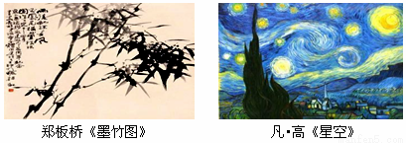
A．注重写实，作品栩栩如生 B．注重写意，抒发个人情感
C．托物言志，表达对民间疾苦的关怀 D．大胆创新，开拓绘画艺术的新流派
30. 法国文学史家爱弥尔·法盖说：“……是明确地冷静地观察人间的事件，再明确地冷静地将它描写出来的艺术主张。……要从几千几万的现实事件中，选择出最有意义的事件，再将这些事件整理起来，使之产生强烈的印象。”这种文学流派是 ( )
A. 浪漫主义 B. 现实主义 C. 现代主义 D. 印象画派
二、 判断题(正确的填A，错误的填B，每题2分，共10分)
31. 公元前5世纪中叶，希腊开始了一场智者运动。他们怀疑神灵，尖锐地批判基督教的神权统治，挑战权威。 ( )
32. 英国著名学者罗素评价西方人文精神的发展历程是“从古代的朦胧稚嫩发展到明确成熟”。其中“朦胧稚嫩”时期的标志性理论是启蒙思想。 ( )
33. 法国启蒙思想家孟德斯鸠强烈反对君主制度，提出“三权分立”学说。( )
34. 20世纪二三十年代，欧洲发生了这样的文化变迁：“巴黎、柏林或伦敦的嗜好和说话腔调，传播到国内最遥远的乡村。根深蒂固的地方文化开始被全国性文化取代，各国生活方式也愈来愈受到国际消费文化的影响。”有人认为促成这种变化的主要媒介是网络与漫画。 ( )
35. 《巴黎圣母院》歌颂人世间的美、善和光明，鞭挞了丑、恶与黑暗，展示了 19 世纪上半期法国社会生活的方方面面，堪称资本主义的“社会百科全书”。 ( )
第Ⅱ卷 主观题(共30分)
三、 材料解析题(本大题2小题，每小题10分，共20分)
36. 以人文主义为核心的西方人文精神经历了长期的发展演进，堪称世界文化领域的瑰宝，对人类社会产生了深远影响。阅读材料，结合所学知识回答问题。
材料一 古希腊思想最为诱人的一点，就是把“人”当作宇宙的中心。……西塞罗说，苏格拉底把哲学从天上搬到了人间。
——陈乐民、周弘《欧洲文明扩张史》
材料二 马丁·路德认为……只要心存信仰，人的获救就无需教士的中介作用，不必求助教皇和教会，不必求助圣礼仪式，不必求助善功，而是直接向自己的良知呼吁，依赖人的内心信仰。……在宗教的争执中，最后的裁决不再是罗马教皇和教会了，而是《圣经》，是基督徒各自对《圣经》的理解。
——李平晔《人的发现——马丁·路德与宗教改革》
材料三 18世纪启蒙学者高举理性与科学的大旗，猛烈抨击宗教神学和封建专制主义，宣扬自由、平等、博爱、人权和法制，强调发展科学、张扬个性，追逐功利、享受生活，建立“理性王国”。不难看出，启蒙运动实质上正是在新的历史条件下对文艺复兴运动的延续，是人文精神的继续弘扬。
——高九江《启蒙运动推动下的欧洲文明》
(1) 材料一认为古希腊思想的核心是什么？联系所学知识，试举两例说明。(3分)

(2) 据材料二，概括马丁·路德的观点。这些观点在欧洲引发了哪一社会运动？(3分)

(3) 据材料三并结合所学知识，说明“启蒙运动实质上正是……对文艺复兴运动的延续，是人文精神的继续弘扬”。(3分)

(4) 综合上述材料，谈谈你对西方人文精神发展的认识。(1分)

37. 法国是一个崇尚自由、民主的充满浪漫主义的国家。阅读下列材料：
材料一 若就经济角度而言，18世纪的欧洲显然是首开先河的英国之欧洲，但就思想文化角度而言，18世纪的欧洲则无疑是法国之欧洲。
材料二 法国之所以采用暴力革命来克服专制王权，原因就在于法国专制主义过于强大，王权与贵族坚决捍卫旧制度，不愿做出任何妥协，对立双方只好兵戎相见。然而，大革命并没有解决根本问题，此后近百年中，法国一直处于革命与复辟的轮回中，社会持续动荡，经济发展速度受到影响，工业化进程缓慢。直到1870年后，法国模式突然发生转折，由对抗转为妥协。此后没再发生大规模的革命，法国人开始用协商手段逐步建立起民主制度。
材料三 法国浪漫主义这个词起源于中世纪法语中的Romance一词，“罗曼蒂克”一词也由此转化而来。浪漫主义是文艺的基本创作方法之一，在反映客观现实上侧重从主观内心世界出发，抒发对理想世界的热烈追求。
材料四 在欧洲一体化酝酿、建立、发展的整个过程中，法国始终充当着倡导者、设计者和组织者的角色，其政策表现出稳定、有效、有创意的特点。
请回答：
(1) 根据材料一分析，为什么说“18世纪的欧洲则无疑是法国之欧洲”？(2分)

(2) 根据材料二分析，1870年后，法国“用协商手段逐步建立起民主制度”的标志是什么？法国能够采取这种方式确立民主制度的根源何在？(2分)

(3) 根据材料三，指出浪漫主义文艺作品的基本特点，试各举一例说明法国在浪漫主义文学、美术方面所取得的成果。(3分)

(4) 结合所学知识，简要分析材料四中法国充当“倡导者、设计者和组织者”的原因。(3分)

四、 问答题：根据设问，回答问题(本题10分)
38. 人类文明演进主要受到技术进步的驱动。由14世纪到20世纪的六百多年间，带动人类社会进步的最重要力量是来自于科学与技术创新。结合所学知识，回答下列问题。
(1) 17世纪80年代，近代物理学取得的成就是什么？(1分)

(2) 19世纪上半期，英国科学家法拉第在物理学上有何新发现？给人类社会的进步带来了怎样的影响？(2分)

(3) 19世纪中期，在生命起源的问题上，英国科学家达尔文提出了怎样的新观点？有何影响？(2分)

(4) 20世纪初，物理学取得了新的突破。主要成果有哪些？对人类认识有何影响？(3分)

(5) 结合所学知识，分析改革开放以来中国科技发展的有利条件。(2分)

得分：

2016年学业水平测试检测卷九
（ 文化史综合检测 ）

第Ⅰ卷 客观题(共70分)
一、 单项选择题(本大题共30小题，每小题2分，共60分)
1. 孙中山答日本人：“我辈之三民主义首渊源于孟子，更基于程伊川之说。孟子实为我等民主主义之鼻祖。”孙中山这么说主要是因为孟子主张 ( )
A. 人性本善 B. 舍生取义 C. 民贵君轻 D. 得道多助
2. 出生于安徽蒙城的庄子，“尝为蒙漆园吏，后弃官隐居，编织草鞋、濮垂钓。楚威王厚礼延请，许其为相，庄嘲而不纳，终身不仕”。庄子“终身不仕”的决定与他哪一思想理念有重要关联 ( )
A. 主政者， 当以民为念， 以德为本 B. 崇尚自然， 清静无为
C. 提倡改革， 追求法治和君主专权 D. 相互关爱， 反对不义之战
3. 顾炎武在《日知录》中说：“不习六艺之文，不考百王之典，不综当代之务，举夫子论学论政之大端一切不问，而曰一贯，曰无言，以明心见性之空言，代修己治人之实学，股肱惰而万事荒，爪牙亡而四国乱。神州荡覆，宗社丘墟。”他所抨击的是 ( )
A. 先秦儒学 B. 汉代经学 C. 隋唐佛学 D. 宋明理学
4. 李贽著有《焚书》《藏书》等多种著作。《焚书》的起名是他认为将来这些著作定会遭到焚毁。《藏书》的命名则是由于他这部书“颠倒千万之是非”，见解“与世不相入”，只能“藏之后世”。李贽通过这些著作 ( )
A. 大胆地向正统思想发出挑战 B. 大力宣传民主思想
C. 极力宣扬程朱理学观点 D. 对佛家学说提出质疑
5. 英国思想家弗兰西斯·培根认为，印刷术、火药和指南针“这三种东西已改变了世界的面貌。……这种变化如此之大，以至于没有一个帝国，没有一个宗教教派，没有一个赫赫有名的人物，能比这三种科学发明在人类的事业中产生更大的力量和影响。”这段材料主要反映( )
A．三大发明在推动欧洲社会转型中的重要作用
B．国家、宗教未能对欧洲社会的转型发挥作用
C．三大发明对欧洲社会的转型起了决定作用
D．指南针推动了欧洲新航路的开辟
6. “构成中国的内聚性的又一重要因素是，存在着一种可追溯到数千年前、最古老的商朝的书面语。”句中“商朝的书面语”具体指 ( )
A. 甲骨文 B. 大篆 C. 小篆 D. 隶书
7. 一定的思想是一定的社会政治经济发展的产物。明清时期出现了资本主义萌芽，传统的社会经济生活发生了变化。下列哪种思想反映了这样的变化 ( )
A. “民为贵， 社稷次之， 君为轻” B. “宇宙便是吾心”
C. “工、商皆民生之本” D. “天下兴亡， 匹夫有责”
8. 1924年，孙中山说：“从前奋斗不充分的原因，是由于没有办法，从此以后有了办法，就要诸君担负责任，拿这个办法，去替国人发生一个新希望。”“这个办法”是指 ( )
A. 武装夺取政权 B. 联合地方实力派
C. 建立责任内阁 D. 实行新三民主义
9. 中国近代史上，各派人士在是否向西方学习和学习什么的问题上长期争论不休，斗争激烈。下列观点属于资产阶级革命派的是 ( )
A. “国人而欲脱蒙昧时代， 羞为浅化之民也， 则急起直追，当以科学与人权并重”
B. “中国文明未进步， 工商未发达， 故社会革命易”
C. “是以今日要政， 统于三端： 一曰鼓民力， 二曰开民智，三曰兴民德”
D. “内篇务本， 以正人心； 外篇务通， 以开风气”
10. 康有为在《孔子改制考》中说：“天下归往谓之王，天下不归往，民皆散而去之，谓之匹夫。……夫王不王，专视民之聚散与向背名之，非谓其黄屋左，威权无上也。”作者的主要意图是 ( )
A. 建立共和 B. 加强皇权 C. 倡导民权 D. 推翻帝制
11. “秋收暴动后长期在根据地指导实际斗争，使得毛泽东不象前几任中共领导人那样注重得理论的真传，而是更多着眼于现实。”这表明( )
A．毛泽东坚持马克思主义中国化 B．毛泽东初步认识到农民问题的重要性
C．毛泽东思想是集体智慧的结晶 D．中国共产党摆脱了共产国际的影响
12. 某班同学在学校网站上做了一个“伟人毛泽东”的网页。如果在“毛泽东思想研究”栏目下再增加一个相关链接，则链接项“X”应该是 ( )
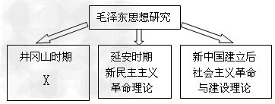
A. 新三民主义 B. “工农武装割据”思想
C. 中国特色社会主义理论 D. “三个代表”思想
13. 毛泽东在七大预备会议的报告中说：“决议案上把好事都挂在我的账上，所以我要对此发表点意见。写成代表，那还可以，如果只有我一个人，那就不称其为党了。”毛泽东的这些言论最能说明毛泽东思想是 ( )
A. 中国共产党的指导思想
B. 中国革命实践的产物
C. 中国共产党集体智慧的结晶
D. 马克思主义与中国实际相结合的产物
14. 1992年1、2月份，邓小平视察武昌、深圳、珠海、上海等地，发表重要讲话，当时各大报纸对此进行了跟踪报道。下列报道的文章出自这一时期的是 ( )
A. 《力争高速度》《必须坚持多快好省的建设方针》
B. 《关于真理的标准问题》《标准只有一个》
C. 《扭住中心不放》《要搞快一点》《要敢闯》
D. 《为构建社会主义和谐社会努力奋斗》《立党为公、执政为民》
15. “如同在六七十年代先后成功研制‘两弹一星’一样，中国人这次……也是完全依靠自身的智慧和力量……这就说明了，在航天科技领域，中国和其他两个大国(美俄)的差距已经大大缩小，并且已经正式加入了世界宇航大国的行列。”该报道反映出中国 ( )
A. 打破了西方核垄断 B. 开始进入航天时代
C. 掌握导弹发射技术 D. 掌握载人航天技术
16. 卢梭说：“任何政府形式都不是人民承担的一种义务，它只是人民赋予行政机构的一种临时形式，直到人民愿意另行加以规定时为止。”这反映出卢梭主张( )
A．天斌人权 B．三权分立 C．自由平等 D．主权在民
17. “万物的存在与否，事物的形态性质，全在于人的感觉，一阵风吹过，有人觉得冷，有人觉得凉爽，难受与惬意，全在于人的感觉。”这段材料阐述的观点是 ( )
A. 人是万物的尺度 B. 知识即美德
C. 认识你自己 D. 可贵的理性认识
18. 彼特拉克曾说：“有人对野兽、飞禽和鱼类的事情知道得很多……而对人的本性一无所知，不知道我们从何来，往何处去，以及为什么生活，这到底有什么好处？”这种思想应是提倡 ( )
A. 实用主义 B. 享乐主义 C. 理性主义 D. 人文主义
19. 伏尔泰是法国启蒙运动的领袖，他的思想贡献有 ( )
A. 反对宗教神学， 主张“开明君主制” B. 明确提出“三权分立”学说
C. 认为人类在财产上是不平等的 D. 反对暴力革命强调思想自由
20. 康德说：“Sapere aude！……这就是启蒙运动的口号。”其中“Sapere aude”的含义可能是( )
A．“尊重人不应该胜于尊重真理” B．“要有勇气运用你自己的理智”
C．“我只要求凡人的幸福 D．“有思想力的人是万物的尺度”
21. 一位法国物理学家曾经这样评价爱因斯坦：“在我们这一时代的物理学家中，爱因斯坦将位于最前列。他现在是、将来也还是人类宇宙中最有光辉的巨星之一。”爱因斯坦之所以被称为“最有光辉的巨星之一”是因为他的研究 ( )
①否定了牛顿的经典力学 ②奠定了现代物理学的基石 ③揭示了物体高速运动的客观规律 ④改变了人类认识世界的角度和方法
A. ①②③ B. ②③④ C. ①②④ D. ①③④
22. 19世纪初，在一位名人的讣告中提及该名人的发明：“它武装了人类，使虚弱无力的双手变得力大无穷，健全了人类的大脑以处理一切难题。他为机械动力在未来创造奇迹打下坚实基础，将有助于并补偿后代的劳动。”这位名人及其发明是 ( )
A. 瓦特——改良蒸汽机 B. 西门子——发电机
C. 爱迪生——电灯 D. 哈格里夫斯——珍妮纺纱机
23. 奇波拉在《工业革命前欧洲的社会与经济》中认为：“工业革命从根本上说主要是一种社会文化现象，而不是纯粹的技术现象。”哪些“社会文化现象”促进了英国工业革命的发生 ( )
① 英国君主立宪政体的确立 ② 达尔文提出生物进化论 ③ 文艺复兴和宗教改革解放思想 ④ 牛顿创立经典力学 ( )
A. ①②③ B. ①③④ C. ②③④ D. ①②④
24. 爱因斯坦说自己是站在牛顿的肩上取得了科学成就。下列关于牛顿经典力学与爱因斯坦相对论关系的说法，不正确的是 ( )
A. 牛顿力学是相对论在低速状态下的一个特例
B. 相对论出现后， 牛顿力学体系失去了其存在的价值
C. 相对论否定了牛顿力学体系的绝对时空观
D. 相对论继承和发展了牛顿力学体系
25. 某一理论被评价为“使人们的认识由低速领域扩大到高速领域，由宏观领域延伸到宇宙领域，人们第一次深刻地认识到时间、空间和物质的运动相互依赖”。这一理论的创立者是 ( )
A. 伽利略 B. 牛顿 C. 爱因斯坦 D. 普朗克
26. 1957年，著名小说《在路上》在美国出版，作者借助书中人物之口发问：“……你的道路是什么，老兄？——乖孩子的路，疯子的路，五彩的路，浪荡子的路，任何的路。到底在什么地方、给什么人、怎么走呢？”下列作品与《在路上》风格一致的是 ( )
A. 《西风颂》 B. 《等待戈多》
C. 《人间喜剧》 D. 《十日谈》
27. 某作品的主人公曾经是理性主义的追随者，爱真理，为自由而奋斗，但现实告诉他，人的理性克服不了自私的本能，“到处是伪善，到处是欺诈”的现实无法改变。这部作品属于 ( )
A. 浪漫主义文学 B. 现实主义文学
C. 现代主义文学 D. 魔幻现实主义
28. 某画家库尔贝绘画的对象往往是工人、农民、家庭主妇等，有人批评他是“崇尚丑陋”，他说：“我从来没有见过天使或者女神，因此我没有什么兴趣去画她们。”下列文学作品与库尔贝的艺术风格相似的是 ( )
A. 《解放了的普罗米修斯》 B. 《大卫·科波菲尔》
C. 《等待戈多》 D. 《巴黎圣母院》
29.贝克特的小说《无法命名者》的结束语：“你必须讲下去。我不能讲下去，我愿意讲下去。”美国作家勒那德·米凯尔在一篇小说中说：“靠虚构或不靠虚构，人都没法生活。”下列与他们作品创作风格相似的是( )

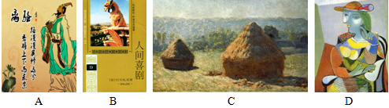

30. 有人在评论某文学风格时说：“它排斥虚无缥缈的幻想，排斥神话故事，排斥寓意与象征……它意味着我们不需要虚构……不需要梦幻世界。”此文学风格是 ( )
A. 古典主义 B. 现实主义 C. 自由主义 D. 浪漫主义

二、 判断题(正确的填A，错误的填B，每题2分，共10分)
31. 清代道光年间，两种地方戏曲的艺人在北京搭班演出，以二黄、西皮唱腔为主，互相融合，并吸收其他戏曲声腔的长处，对京剧形成产生重大影响。这两种地方戏曲是昆曲、徽剧。 ( )
32. 中国宋代张择端的《清明上河图》和意大利达·芬奇的《蒙娜丽莎》在艺术内容上都有世俗化的倾向，其共同的根源都是资本主义经济的发展。 ( )
33. 抗日战争时期，毛泽东先后发表了《论持久战》《新民主主义论》《论联合政府》等文章，对中国革命的历史进程作了详尽完整的论述。 ( )
34. 20世纪初，德国物理学家爱因斯坦提出相对论。它否定了经典力学的绝对时空观，深刻揭示了时间和空间的本质；它发展了牛顿力学，推动物理学发展到一个新的高度。 ( )
35. 1956年底，我国社会主义制度基本确立，国民教育体系也基本形成。 ( )
第Ⅱ卷 主观题(共30分)
三、 材料解析题(本大题2小题，每小题10分，共20分)
36. 中国文明历经千百年发展，从某种意义上看，是一部思想不断走向解放的历史。阅读下列材料：
材料一 在公元前800至公元前200年间发生了人类精神的奠基。这个时代称为“轴心时代”。在此时代中，许多杰出的思想家几乎同时产生于中国、印度与西方，而他们互不知晓。
——摘编自雅斯贝斯《哲学导论》
材料二 李贽：“前三代，吾无论矣。后三代，汉唐宋是也，中间千百余年……咸以孔子是非为是非，故未尝有是非耳。”
顾炎武：“且叹夫百余年以来之为学者……置四海之困穷不言……以无本之人，而讲空虚之学，无见其从事于圣人而去之弥远也。”
王夫之：“天地之德不易，而天地之化日新。……日之有昼夜，犹人之有生死，世之有鼎革也。纪世者以一君为一世，一姓为一代足矣。”
——李贽《藏书》、顾炎武《亭林文集》、王夫之《思问录》
材料三 主张改制的人，往往引证中国历史及孔子之言，以破中国不能维新之说。……谓经书系孔子假古人言论，按自己的想法写成，证明孔子亦是一位维新派。
——摘编自郭廷以《近代中国史纲》
材料四 在1840年鸦片战争之后，先进中国人开始了“吸收外国的进步文化”的漫长历程，中国人对西方事物的态度也由最初的排拒，到逐渐接受西学甚至要求“全盘西化”。他们的探索活动对中国的学术、思想、政治和社会经济都产生过重大影响。
——毛泽东《新民主主义论》
请回答：
(1) “轴心时代”与中国春秋战国时期大体吻合。请列举春秋时期中国杰出的思想家。(2分)

(2) 根据材料二，分别概括李贽、顾炎武、王夫之的思想。(3分)

(3) 材料三中“证明孔子亦是一位维新派”的思想家是谁？他在这方面的代表作是什么？(2分)

(4) 根据材料四并结合所学知识，概括指出近代先进中国人“吸收外国的进步文化”的漫长历程。材料四中要求“全盘西化”指什么事件？你认为这一事件对中国思想产生的最重要影响是什么？(3分)

37. 阅读下列材料，回答问题：
材料一 公元前5世纪前后，在中国、古希腊都曾有过思想文化的繁荣，当时的思想家们流传下了许多著名的观点或名言：

国 别 | 人 物 | 观点或名言
古代希腊 | 普罗泰格拉 | 人是万物的尺度
古代希腊 | 苏格拉底 | 认识你自己
古代中国 | 孔子 | 未能事人，焉能事鬼
古代中国 | 孟子 | 民为贵，社稷次之，君为轻

材料二 启蒙思想是个长期的国际性的发展过程，18世纪末在欧洲产生了重大影响……使人民以新的观念看待国家、政权机构、宗教生活。
——《大国崛起》
材料三 下图为一幅名为“文化火锅”的漫画。火锅里面写满了很多汉字，比如佛、功夫、礼、老舍、莎士比亚、爱因斯坦、道、仁、京剧等许多代表中国和外国文化的东西。

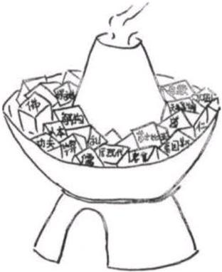

(1) 根据材料一，概括古希腊和古代中国思想家的核心主张。(2分)

(2) 根据材料二并结合所学知识说明，启蒙思想使人民产生了哪些“新的观念”来看待国家、政权机构的？这些新观念在推动近代中国社会进步方面有哪些重大事件？(6分)

(3) 谈谈如何历史地辩证地看待材料三所反映的文化融合现象。(2分)

四、 问答题：根据设问，回答问题(本题10分)
38. 社会转型时期，思想界往往随之共振，并对历史发展产生巨大影响。
(1) 中华传统文化在春秋战国时期表现为“以民本思潮和专制主义为两翼的‘百家争鸣’的私学文化”。结合所学知识，分析春秋战国时期“百家争鸣的私学文化”得以产生的背景？(2分)列举春秋战国时期“百家争鸣的私学文化”中哪些思想主张是服务于“专制主义”，哪些思想主张体现“以民为本”？(2分)

(2) 明清时期是我国又一重要的社会转型期，在意识形态领域掀起一股要求个性解放、 平等自由的带有早期启蒙性质的进步思想，列举李贽的思想主张如何反映明末清初的社会转型？(2分)

(3) 史学界认为，1518世纪是世界历史的转型时期，这一时期欧洲历史发生了重大转折，欧洲人的思想观念发生巨大变化。结合所学知识，列举启蒙思想家提出了哪些具体革命原则，来实现大规模的社会改革推动社会转型的？(2分)

(4) 党的十一届三中全会以来，当代中国的社会转型就是指在坚持社会主义基本制度的前提下，通过改革开放、完成由传统、准传统社会向现代化社会的转型。在这一转型时期，邓小平在“南行讲话”和党的十四大分别就社会主义本质、社会主义改革目标提出了哪些全新的理论内容？(2分)

得分：
2016年学业水平测试检测卷十

第Ⅰ卷 客观题(共70分)
一、 单项选择题(本大题共30小题，每小题2分，共60分)
1. 关于中国姓氏起源，唐人柳芳说：“氏于国，则齐鲁秦吴；氏于谥，则文武成宣；氏于事，则巫乙匠陶。”据此判断，“楚”姓起源于 ( )
A. 封国 B. 谥号 C. 爵号 D. 职业
2. 君主专制从秦到清有不断强化的趋势，下列选项能反映这一发展趋势的有 ( )
① 秦国统一后秦王改称皇帝，设三公 ② 宋代设参知政事，分割相权 ③ 明成祖朱棣废除丞相，设立内阁制 ④ 清朝设置军机处，辅助皇帝处理军政事务
A. ①②③ B. ②③④ C. ①②③④ D. ①②④
3. 威尔·杜兰特在《世界文明史》里写道：中国的科举取士“没有操纵的提名，没有伪君子卑鄙的争夺，没有两党可耻的争霸，没有混战或腐化的选举，没有仅凭巧言而能登入仕途的现象……”他主要是赞扬了中国科举制度的 ( )
A. 自由性 B. 广泛性 C. 公正性 D. 民主性
4. 官僚政治代替贵族政治是中国古代政治发展的一大进步，其进步之处突出表现在 ( )
A. 权力世袭继承 B. 官员垂直任免
C. 地方实现自治 D. 中央权力弱化
5. 宋朝形成了“中书主民，枢密院主兵，三司主财，各不相知”的局面，这说明 ( )
A. 宰相职权范围扩大 B. 专制皇权达到顶峰
C. 君权对相权的制约 D. 中央对地方的控制
6. 军机处奉命经办一切重大军政事务，成为国家的政治中枢。军机大臣无专职，亦无定员。军机处不设官署，除了奉命办事之外，自己不能作出任何决定，也无权对外发出任何指示，即“只供传述缮撰，而不能稍有赞画于其间。”这说明军机处的主要职能是 ( )
A. 裁决军国大事 B. 事实上行使丞相权力
C. 草拟审批政令 D. 记录和传达皇帝旨意
7. 据王祯《农书》记载，有一农具“其制两柄上弯，高可三尺，两足中虚，阔和一垅，横桄四匝，中置耧斗；其所盛种粒，各下通足窍”。这一农具是 ( )
A. 灌溉工具 B. 播种工具 C. 除草工具 D. 耕土工具
8. 某同学暑期到一博物馆参观，看到的下列文物，其中一定为赝品的是（ ）
①夏朝的瓷器 ②商朝的青铜农具 ③唐朝的秘色瓷 ④北朝的青花瓷
A．①② B．②③ C．③④ D．①④
9. 《汉书》本纪记载，西汉文帝二年正月诏曰“夫农天下之大本也，其开籍田，朕亲率耕”；景帝二年诏曰“雕文刻镂，伤农业者也；锦纂组，害女红者也”。对材料理解正确的是 ( )
A. 汉初统治者关爱平民百姓 B. 汉初统治者倡导重农抑商
C. 汉初手工业阻碍农业发展 D. 汉初耕地面积大幅度增加
10. 校训“博学而笃志，切问而近思”，出自中国某典籍，全句是“博学而笃志，切问而近思，仁在其中矣”。按语义判断，复旦校训当出自以下哪部典籍( )
A. 《韩非子》 B. 《论语》 C. 《老子》 D. 《墨经》
11. 《西游记》刊刻于明万历二十年，主角孙悟空向往“天不收、地不管，自由自在”的生活，对强加于他头上的紧箍圈一直耿耿于怀，成佛之后首先想到的就是把它打个粉碎。这反映出明代出现 ( )
A. 追求个性自由， 反对纲常礼教的思想
B. 注重气节， 自我节制， 奋发立志的思想
C. 追求民主自由， 反对君主专制的思想
D. 追求金钱， 海外冒险的拜金主义思想
12. “前第二条内言明开关俾英国商民居住通商之广州等五处，应纳进口、出口货税、饷费，均宜秉公议定则例，由部颁发晓示，以便英商按例交纳。”这是近代中国与外国签订的某不平等条约中的一项内容。该条约是 ( )
A. 《南京条约》 B. 《天津条约》 C. 《北京条约》 D. 《辛丑条约》
13. 有观点认为：“农民战争从来只是一种改朝换代的工具，太平天国仍然是旧式农民战争，但已萌发了一些新苗……”下列与之结论最为相符的是 ( )
A. 1851年金田起义
B. 1853年颁布《天朝田亩制度》
C. 1856年定都天京
D. 1859年《资政新篇》的出台
14. 著名历史学家章开沅说：“这是孙中山最具前瞻性的思想遗产。也是当时最为曲高和寡的政治主张，但在百年之后却成为中国与世界面临的最为紧要的严重问题。”这段话评论的是 ( )
A. 民族主义 B. 民生主义 C. 民权主义 D. 民主主义
15. 列内容是某一时期江西地区流行的标语和歌谣，这说明( )
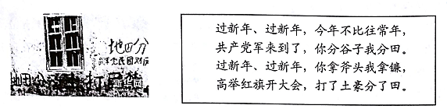
A．土地革命得到农民拥护 B．革命中心开始转向农村
C．土地私有制被彻底废除 D．武装斗争任务基本完成
16. “1949年1月中旬，斯大林知道中国的这个消息后，也很高兴，认为是奇迹，因此在他的台历上写上了‘奇迹、真是奇迹’。”被斯大林认为是“奇迹”的事件最有可能是 ( )
A. 刘邓大军挺进大别山地区 B. 淮海战役的胜利
C. 人民解放军突破长江防线 D. 国民党统治覆灭
17. 以图证史是历史研究的新方法。下图是一组近代以来中国国旗的图片，它从一个侧面反映了历代以来中国社会的变革。对此组图片理解不正确的是 ( )
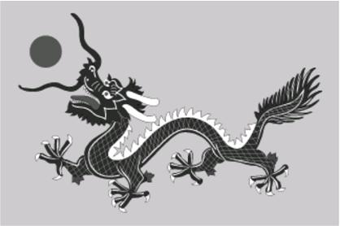①大清国龙旗 ②五色旗 ③五星红旗
A. 图①具有君主专制统治的色彩
B. 图②诞生在辛亥革命时期
C. 图③确定于1954年一届全国人大
D. ①②③更替反映了民主革命进程
18. 据海关统计，1914至1918年，我国入口货价值较大战前减少，其中1915年竟比1913 年减少20.3%。再加上出口每年比1913年增加14.8%到20.5%，故历来入超严重的情况获得很大改善，由每年两亿多两减至年约三千万两，1919年更减至一千六百多万两。这一现状出现的客观原因是 ( )
A. 清政府为解决财政危机放宽民间设厂的限制
B. 民族资产阶级作为新的政治力量登上历史舞台
C. 中华民国临时政府奖励发展实业政策的激励
D. 一战期间欧洲列强对华商品输出明显减少
19. 1972年，中美两国举行会谈。尼克松说：“是历史把我们带到一起来了”，“这种突破不仅将有益于中美两国，而且在今后的岁月中会有益于世界。我就是为此目的而来的”。这次会谈的成果直接促进了( )
A．和平共处五项原则的提出 B．中国在联合国合法权利的恢复
C．中国与日本的邦交正常化 D．世界范围内“冷战”的结束
20. “由于西方国家被证明是顽固不化的，孙中山和国民党便转向俄国。他们宣称，俄国革命和中国革命是世界范围的同一个解放运动的两个方面。”为此，孙中山 ( )
A. 发动辛亥革命 B. 提出三大政策
C. 领导北伐战争 D. 极力破坏国共合作
21. 1990年擅长打桥牌的邓小平在改革开放的十字路口打出了一张“中国王牌”，用实际行动打消了国内外对中国是否继续改革开放的疑虑，也回答了中国将以何种步伐推进社会主义事业的问题。这张“王牌”是 ( )
A. 设立深圳经济特区 B. 开发开放上海浦东
C. 开放海南经济特区 D. 宣布珠三角为经济开放区
22. 美国普都大学名誉教授汤·巴来伯格评价中国某科学家：“他增产的粮食实质上使人口增长率下降了。他在农业科学上的成就击败了饥饿的威胁……他把西方国家抛到了后面……”这段话反映了 ( )
A. 改革开放以来中国农业现代化取得跨越式发展
B. 中国粮食产量提高， 解决了世界范围内的食物短缺问题
C. 袁隆平在农业领域为世界做出重大贡献
D. 西方国家的粮食生产逐渐落后于中国
23. 在克利斯提尼执政时期，雅典每年举行特别公民大会，投票决定民主威胁者的命运。如某人的得票超过6 000，他将被判在国外流放10年，但家人不受牵连，本人在10年后也恢复公民权。这种民主方式的依据是 ( )
A. 《十二铜表法》 B. 陶片放逐法
C. 雅典公民法 D. 公民大会法
24. 《真理与价值》一文中提到：“文艺复兴运动充分地肯定了人的价值，重视人性，成为人们冲破中世纪层层纱幕的有力号召。文艺复兴运动对当时的政治、科学、经济、哲学、神学世界观都产生了极大影响，是新兴资产阶级在意识形态领域里一场革命风暴，也被称为‘出现巨人的时代’”。对材料理解错误的是 ( )
A. 肯定人的价值和尊严 B. 抨击教会的禁欲苦行
C. 宣扬资产阶级的思想 D. 弘扬民主共和的精神
25. 1769年瓦特制成了他的第一台蒸汽机。这台蒸汽机在当时被形象的称为“恶魔”。因为它不断地吞吐烟火，而且动作像个魔王。但这个“恶魔”日后却对英国乃至整个世界都产生了巨大的影响。蒸汽机给英国社会带来的变化有 ( )
①新的交通工具火车出现 ②英国采煤业迅速发展，导致空气污染程度上升 ③工厂在城市中大量出现 ④英国制造的世界上第一艘汽船在泰晤士河航行
A. ①②③④ B. ①②③ C. ②③④ D. ①②④
26. “1917年春，对城市的食物供应越加匮乏，发生了面包骚乱。……没有预先的计划，没有流血，没有组织，二月革命就这样爆发了。”这表明俄国二月革命的爆发主要是由于( )
A．临时政府的腐败无能 B．布尔什维克党的宣传发动
C．城市生活资料的匮乏 D．城市工人阶级的普遍觉醒
27. 工业革命的影响包括 ( )
① 促进了社会生产力的发展 ② 促进了科学教育事业的发展 ③ 带来环境污染 ④ 有助于世界市场的形成
A. ①② B. ②③ C. ①②③ D. ①②③④
28. 欧洲用了四个世纪(15001900)建立其世界范围的支配地位。但仅过了50年，这种支配地位就土崩瓦解了。这一过程开始于第一次世界大战之后，而在第二次世界大战后加快了速度。下列关于欧洲对世界范围的支配地位瓦解原因的分析正确的有 ( )
①两次大战的沉重打击 ②美苏的迅速崛起 ③欧洲走向联合 ④不结盟运动兴起
A. ①② B. ③④ C. ①③ D. ②④
29. 英国著名物理学家彭罗斯说：“在20世纪，我们极其幸运地目睹了我们世界的物理图像的两次重大革命。其中，第一次革命推翻了我们的空间和时间观，把两者结合为我们现在称之为时空的东西，人们发现这种时空以一种微妙的方式弯曲着，从而引起人们早就熟悉的、无处不在而又神秘的引力现象。”材料中的“第一次革命”指的是 ( )
A. 相对论 B. 量子论 C. 经典力学 D. 进化论
30. 下图是法国画家库尔贝的代表作《打石工》。在烤人的阳光下，在路旁的沟边，一老一小两名石匠背对我们，年轻石匠身上的破绽、年老石匠膝盖上的补丁以及他庄严的表情赫然在目。库尔贝说：“我每天散步时都看到这些人。而且，这个阶段的人们往往就是这样度过一生的。”此画应属于哪一绘画流派 ( )
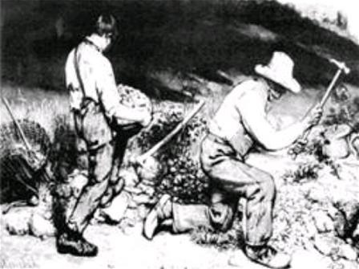
A. 现实主义 B. 浪漫主义 C. 印象主义 D. 现代主义
二、 判断题(正确的填A，错误的填B，每题2分共10分)
31. 京剧将独具特色的中国戏曲推向一个新的高峰，被誉为“国粹”。某位同学用“兼容
并蓄，融会贯通”这一词语精辟地概括了京剧的艺术精髓。( )
32. 八七会议提出了开展土地革命的方针，标志着中国共产党找到了中国民主革命的正确道路。 ( )
33. 1987年中共十三大上确立了社会主义初级阶段理论。 ( )
34. 二战后期，在雅尔塔等国际会议上，美、英、苏等国讨论了结束战争、处理战争遗留问题和战后和平等问题，达成若干协议，形成了以美、苏为主导的国际关系新体系。( )
35. 中国的经济体制改革首先从农村开始，采取的主要形式是家庭联产承包责任制。( )
第Ⅱ卷 主观题(共30分)
三、 材料解析题(本大题共2小题，每小题10分，共20分)
36. 贤臣、清官、天使都是人们对于理想执政者的称谓。阅读下列材料，回答问题。
材料一 墨子认为，治国者“国有贤良之士众，则国家之治厚；贤良之士寡，则国家之治薄”。诸葛亮在文章中写道：“亲贤臣，远小人，此先汉之所以兴隆也；亲小人，远贤臣，此后汉之所以倾颓也”……朱元璋对礼部臣僚们说：“为天下者，譬如作大厦，大厦非一木所成，必聚才而后成，天下非一人独理，必选贤而后治。故为国得宝不如举贤。”
——摘自《中国古代廉政建设经验》
材料二 宋代著名清官包拯、元代高官耶律楚材和杨朵儿只，明代清官况钟、海瑞，也都有类似的境遇，在皇帝支持时，成绩斐然；而一旦失去皇帝支持，就遭到排斥，甚至被罢官坐狱。
——《清官考辨》
材料三 封建阶级的‘清官’，他们的‘清’，就‘清’在政治上忠于皇帝，忠于朝廷，忠于封建的法律制度，在思想上遵守封建的纲常道德，在经济上于合法剥削之外不贪或少贪非分之财，如此而已。作为封建阶级专政工具的官吏，他们在阶级斗争的实践中是属于剥削者、压迫者的阵营，而同被剥削、被压迫的农民相对立的。这是一条不容混淆的基本的阶级界限。
——摘自《代表一种什么社会思潮》<《人民日报》1965年12月29日
材料四 美国1787年宪法的奠基人麦迪逊曾说：如果是天使统治人，就不需要对政府有任何外来的或内在的控刺了。
(1) 材料一中，三位历史人物之见解的共同点是什么？结合所学知识，从思想、政治两方面简析我国古代社会造就“贤臣”的历史条件。(3分)

(2) 概括材料二反映的历史现象，并指出造成这一现象的历史根源。(2分)

(3) 材料三是用什么方法评价历史上“清官”现象的？指出这种评价方法的缺陷。(2分)

(4) 结合所学知识指出，为了对政府进行“控制”，启蒙思想家提出了什么构想？这些构想对近代中国政治变革进程产生了怎样的影响？(3分)

37. 阅读下列材料：
材料一 人是万物的尺度，知识就是感觉，至于神，我既不知道他们是否存在，也不知道他们像什么东西。
——普罗泰格拉
材料二 人是一件多么了不起的杰作!多么高贵的理性!多么伟大的力量!多么优美的仪表!多么文雅的举动!在行动上多么像一个天使!在智慧上多么像一个天神!宇宙的精华，万物的灵长。
——莎士比亚
材料三 路德为四个旧的基本神学命题给出了新的答案。首先，人如何能得救？第二，宗教权威在哪里？基督教教条很长时间以来一直规定权威既依赖于《圣经》，又依赖于教会的传统教条……第三，什么是教会？第四，什么是基督徒生活的最高形式？
——[美]约翰·巴克勒等著《西方社会史》第二卷
材料四 这些哲人……按照这一设想，他们开始将理性应用于所有领域，以便发现种种有效的自然法则。他们使一切事物——所有的人、所有的制度、所有的传统——受到理性的检验。虽然这对任何时期的任何社会来说，都是一个严峻考验，但是，对于已过了全盛时期、许多关节嘎嘎作响的法国旧制度，是尤其严峻的考验。
——[美]斯塔夫里阿若斯《全球通史》
请回答：
(1) 根据材料一，指出普罗泰格拉的主要观点，有何进步意义？ (2分)

(2) 指出材料二中的核心思想及其实质。(2分)

(3) 根据材料三和所学知识指出，马丁·路德是如何回答前两个基本神学命题的？这场新教运动的历史影响是什么？(4分)

(4) 根据材料四，概括这些哲人们思想的共同特征。结合所学知识分析这场运动对法国的政治影响。(2分)

四、 问答题：根据设问，回答问题(本题10分)
38. 从近代到当代，随着中国社会不断发展，新的经济形态和经济制度不断涌现，请结合
所学知识回答：
(1) 19世纪6070年代中国诞生了哪一新经济形态？该经济在19世纪末期受到初步发展的国内因素是什么？该经济形态最终通过哪一历史事件在历史上消失？(3分)

(2) 新中国建立了何种经济体制？该体制在所有制方面表现是什么？(3分)

(3) 20世纪90年代至21世纪，与改革开放之前比较，我国经济体制出现怎样变化？经济体制变革要遵循怎样的原则？(4分)

